**TextColor – не трогать**

**TextColor – ожидает создания**

**TextColor – под вопросом**

**Оглавление**

**Создание нового проекта** 3

**Организация игровых объектов** 4

**MainGameMode** 6

**Trigger Logic** 7

**Иерархия прототипа (PrototypeLogic/Core)** 8

**Иерархия игровой логики (PrototypeLogic/GameLogic)** 9

**Основные элементы игры** 10

**Примеры меню окон** 13

**Assassin’s Creed II** 13

**Assassin’s Creed III** 17

**Assassin’s Creed IV** 20

**Everspace** 32

**Little Nightmares II** 36

**Superliminal** 40

# **Создание нового проекта**

После создании нового проекта, нужно скопировать папку **PrototypeLogic** по такому пути: **НазваниеПроекта->Content**. Т.е. если я создал проект с названием **MyProject** на диске **Е:**/, то путь к папке **Content** будет такой **E:/MyProject/Content**. После копирования папки **PrototypeLogic**, запускаем проект и импортируем файл «**Input Backup 2023-09-16 202716.ini»** (настройки взаимодействия с игрой (передвижение, поворот персонажа, взаимодействие с тасками и т.д.).

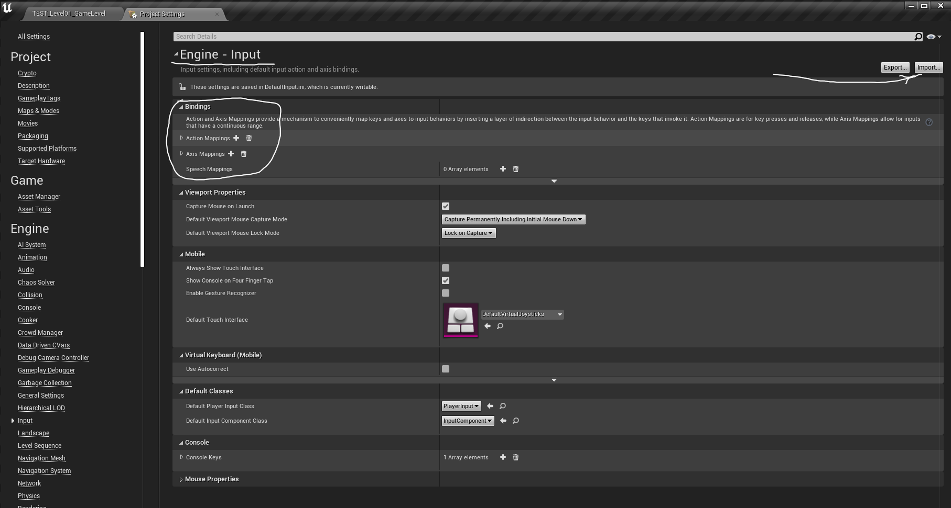

Import->выбрать файл «**Input Backup 2023-09-16 202716.ini».**

В папке **PrototypeLogic->Core->Levels** есть файл с тестовой сценой «**TEST_Level01_GameLevel»**. Запустить её чтоб поиграть в прототип игры.

AutoExposure – отвечает за адаптацию к свету

# **Организация игровых объектов**

Все игровые объекты не должны содержать **EventTick,** а если нужен **EventTick,** то нужно имплементировать ITickable интерфейс (см. TickManager файл).

Отдельные игровые объекты, с которыми взаимодействует игрок, должны иметь события (events), на определенные действия, а логику этих действий подписывать уже извне. Например: есть блюпринт сундука, в который игрок может складывать что-то. Создаем событие **OnInteracted**, и подписываемся в определенной таске, которая заспавнила этот сундук на нужное действие, которое будет срабатывать при взаимодействии из сундуком (например процесс складывания предметов в этот сундук, или подбирание этого сундука, или собрать содержимое из этого сундука и т.д.). А если, к примеру сундуки уже существуют на сцене, а определенная таска подразумивает использовать эти сундуки, то эти сундуки должны:

- храниться в массиве, чтоб получить к ним доступ

- подписываем событие сундука на действие которое предлагает таска, например положить в сундук что-то. И если нужно, то перед подпиской на новое действие, отписываемся от старого действия.

Если мы создаем какой-то новый объект или имплементируем тот или иной event (событие)/функцию, который есть в родительском объекте, то нужно вызывать этот же event/функцию и для родительского тоже.

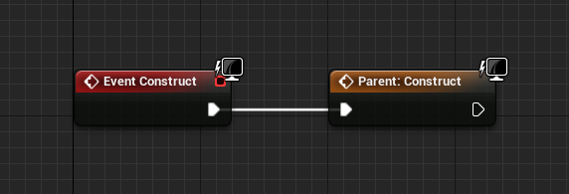

Не нужно вызывать для родительского только в том случае, если:

- мы не хотим чтоб логика этого события/функции была вызвана с родительского элемента.

- этот объект является самым первым кто реализует это событие/функцию.

Но если мы наследовались от какого-то объекта, и переопределяешь определенное событие/функцию, которая есть в родительском, то лучше вызывать это событие/функцию для родительского объекта (даже если в родительском не реализованное это событие/функция, но это же событие/функция может быть реализованная в родителе родителя. Например: **Самый_Базовый_Класс->Базовый_Класс->Дочерний_Класс**), так как там может быть логика, без которой, этот дочерний элемент может не работать. При переопределении события/метода, движок ищет логику переопределенного метода в родителях и реализует ее в дочернем(если мы вызываем логику родительского элемента в дочернем элементе. Поэтому самую основную логику, нужно реализовывать в **Самом_Базовом_Классе** и потом просто вызывать родительскую логику в дочерних объектах (принцип Наследования в ООП)). Например инициализация переменных, таких как **BP_MainGameMode**.

# **MainGameMode**

**MainGameMode** – главный игровой режим на всю игру. В зависимости от игры нужно создать несколько игровых режимов, но в самой игре он будет один. Например, если игра сюжетная, то создаем игровой режим конкретно под сюжетную игру, то есть, там будет инициализация TaskManager, DialogManager (если игра текстовая) и т.д., а если игра типа тайкун (где нужно просто набивать счет и закупать новые предметы), то TaskManager и DialogManager не к чему. Если 2D игра, то персонаж будет двухмерным, если 3D, то трехмерным и т.д. В зависимости от типа и жанра игры, должен быть свой игровой режим, в котором будут свои настройки инициализации.

Самый главный класс, который определяет что должно быть в игре. Типа точки входа. Но если на каждом из уровней разная логика, нужен свой отдельный класс, который будет описывать игровую логику. А BP_BaseGameMode будет хранить ссылку на этот класс.

* **GamePlayerCharacter –** игровой персонаж, который двигается в игре. Который использует лучь для определения игровых объектов, которые наследуются от **TriggerBase.** Если нужно остановить выполнение луча, нужно поставить в true переменную **IsRayBlocked.**

# **Trigger Logic**

* **BP_TriggerBase –** главный класс, от которого наследуются все триггеры. Триггеры нужно создавать динамически, а не размещать на сцене. Создаем **TargetPoint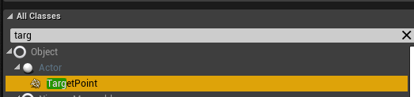,** в ней настраиваем создание нужного нам триггера и при старте игры заспавнится указанный триггер.
* **BP_TriggerOverlapOnly_Base –** главный класс, от которого нужно наследоваться если хотим создать триггер, который будет срабатывать если персонаж входит в него (наследуется от **BP_TriggerBase).**
* **BP_TriggerRayOnly_Base -** главный класс, от которого нужно наследоваться если хотим создать триггер, который будет срабатывать если луч (Ray) наводится на него, (игнорирует все, кроме луча, наследуется от **BP_TriggerBase).**

# **Иерархия прототипа (PrototypeLogic/Core)**

1. **PrototypeLogic/Core/AI_NeedRefactor** – папка с настройками искусственного интеллекта (**НУЖНА ДОРАБОТКА**).
2. **PrototypeLogic/Core/Levels** – уровни прототипа (меню, геймплей)
3. **PrototypeLogic /Core/Managers** – основные менеджеры
4. **PrototypeLogic /Core/Player** –GameMode, настройки персонажа
5. **PrototypeLogic /Core/TestContent** – тестовый контент (модели, аудио ассеты и т.д.)
6. **PrototypeLogic /Core/Textures** – текстуры прототипа.
7. **PrototypeLogic /Core/WidgetLogic** – элементы интерфейса, виджеты. Логика UI, HUD.

# **Иерархия игровой логики (PrototypeLogic/GameLogic)**

1. **PrototypeLogic/GameLogic/Audio** – аудио для игры
2. **PrototypeLogic/GameLogic/GameObjects** – блюпринты игровых объектов, которые спавнятся на сцене.
3. **PrototypeLogic/GameLogic/Graphics** – графика игровой логики (3D объекты, текстуры, спрайты и т.д.)
4. **PrototypeLogic/GameLogic/SaveData** – данные для сохранения (класс SaveGame)
5. **PrototypeLogic/GameLogic/SaveDataStructures** – структуры, в которых хранятся данные для сохранения. Например есть блюпринт персонажа, в котором есть данные: здоровье, позиция, поворот, активные навыки. Все эти данные сохранены как структура чтоб было проще сохранить и восстановить из сохранения.
6. **PrototypeLogic/GameLogic/Widgets** – виджеты, UI/HUD окна.

# **Основные элементы игры**

* **Главное меню** (создание динамическое, чтоб в процессе разблокировки определенных элементов UIMenu (кнопок), они смогли добавиться в список)**:**
  + **Новая игра**
  + **Продолжить** (создается кнопка если есть сохраненная игра)
  + **Настройки:**
    - **Графика**
    - **Аудио**
    - **Управление:**
      * **Клавиатура**
      * **Мышь**
      * **Геймпад**
  + **База данных** (хранится различная игровая информация):
    - **Обучение** (список уровней, которые добавляются по мере прохождения игры. Например, дошли до места неизвестное для игрока, и нужно обучить его, тогда можно запустить отдельный уровень, в котором минимальная сцена на предметы окружения, и только показывается пошаговое выполнение этого задания)
    - **Информация** (Созданные всплывающие окна по мере прохождения игры, различная информация, полезная игроку и т.д.). Например как на скрине:

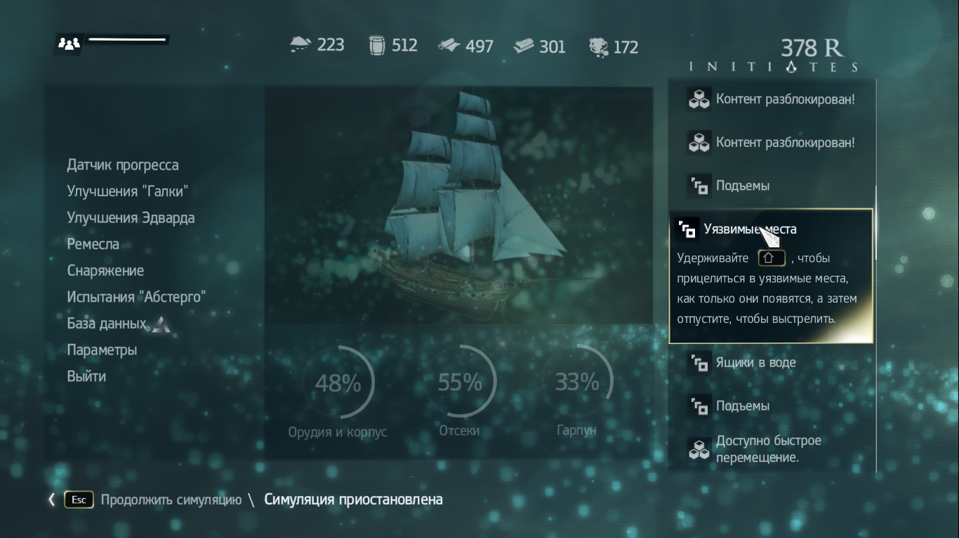

* + **Об авторах**
  + **Выход**
* **Игровое меню/Пауза**
  + **Продолжить**
  + **Начать с контрольной точки** (если запущенная задача/глава)
  + **Начать главу/задачу заново** (если запущенная задача/глава)
  + **Карта** (игровая карта на весь экран, с возможностью ставить метки, которые будут отображаться на мини-карте и в игре (как в Assassin’s Creed))
  + **Настройки**
  + **База данных**
  + **Выход**
    - **В главное меню**
    - **Полностью из игры**
* **HUD окно** (окно в котором отображается игровая информация (количество ресурсов игрока, количество жизней игрока, мини-карта, всплывающие окна с важной информацией и т.д.))
* **Игровые менеджеры:**
  + **TickManager**
  + **TaskManager**
  + **UIManager**
  + **AudioManager**
  + **DataManager**
  + **DialogueManager**
  + **EventManager**

# **Примеры меню окон**

## **Assassin’s Creed II**

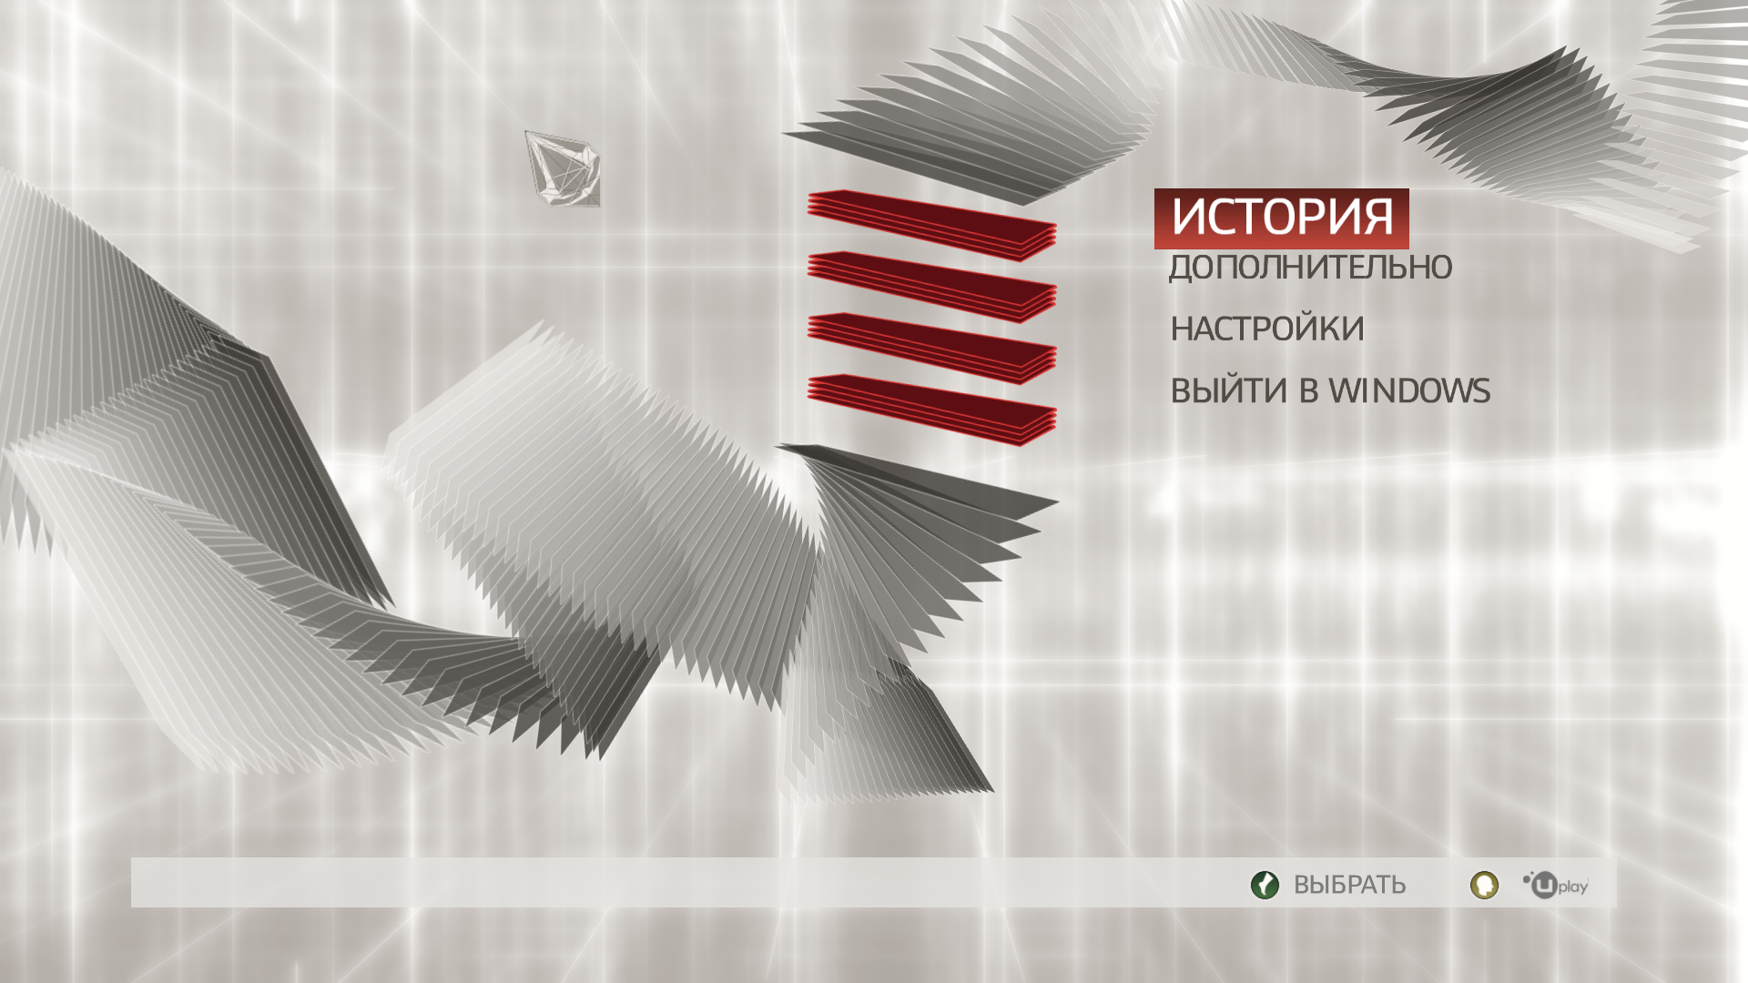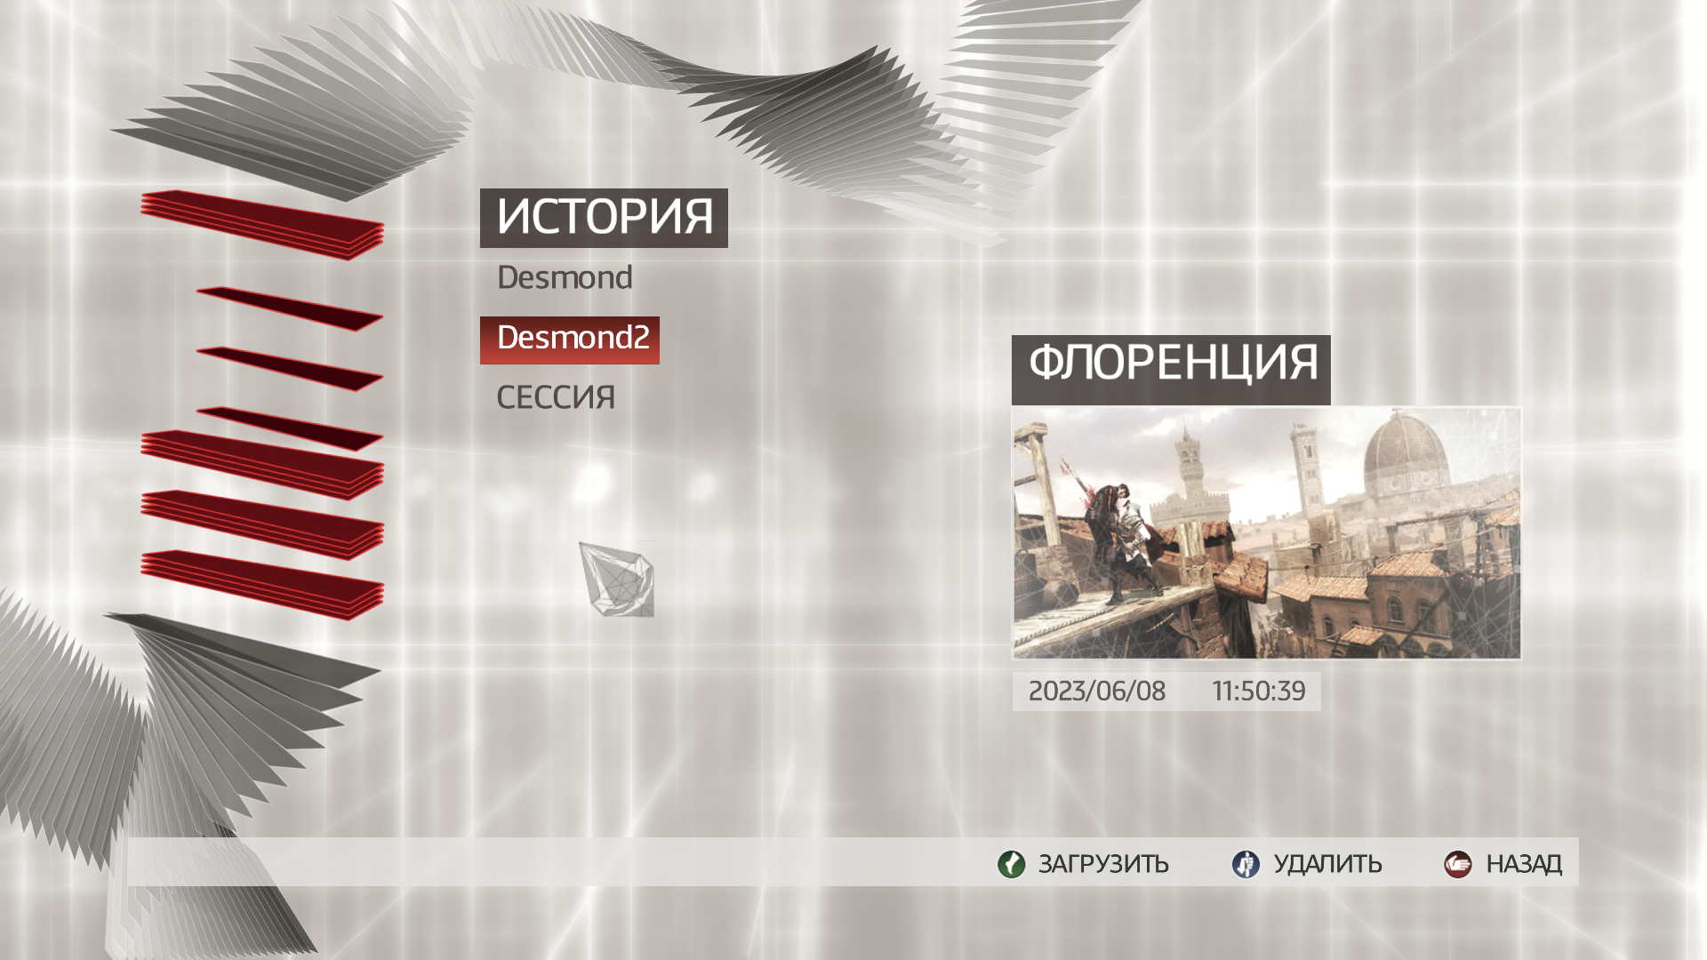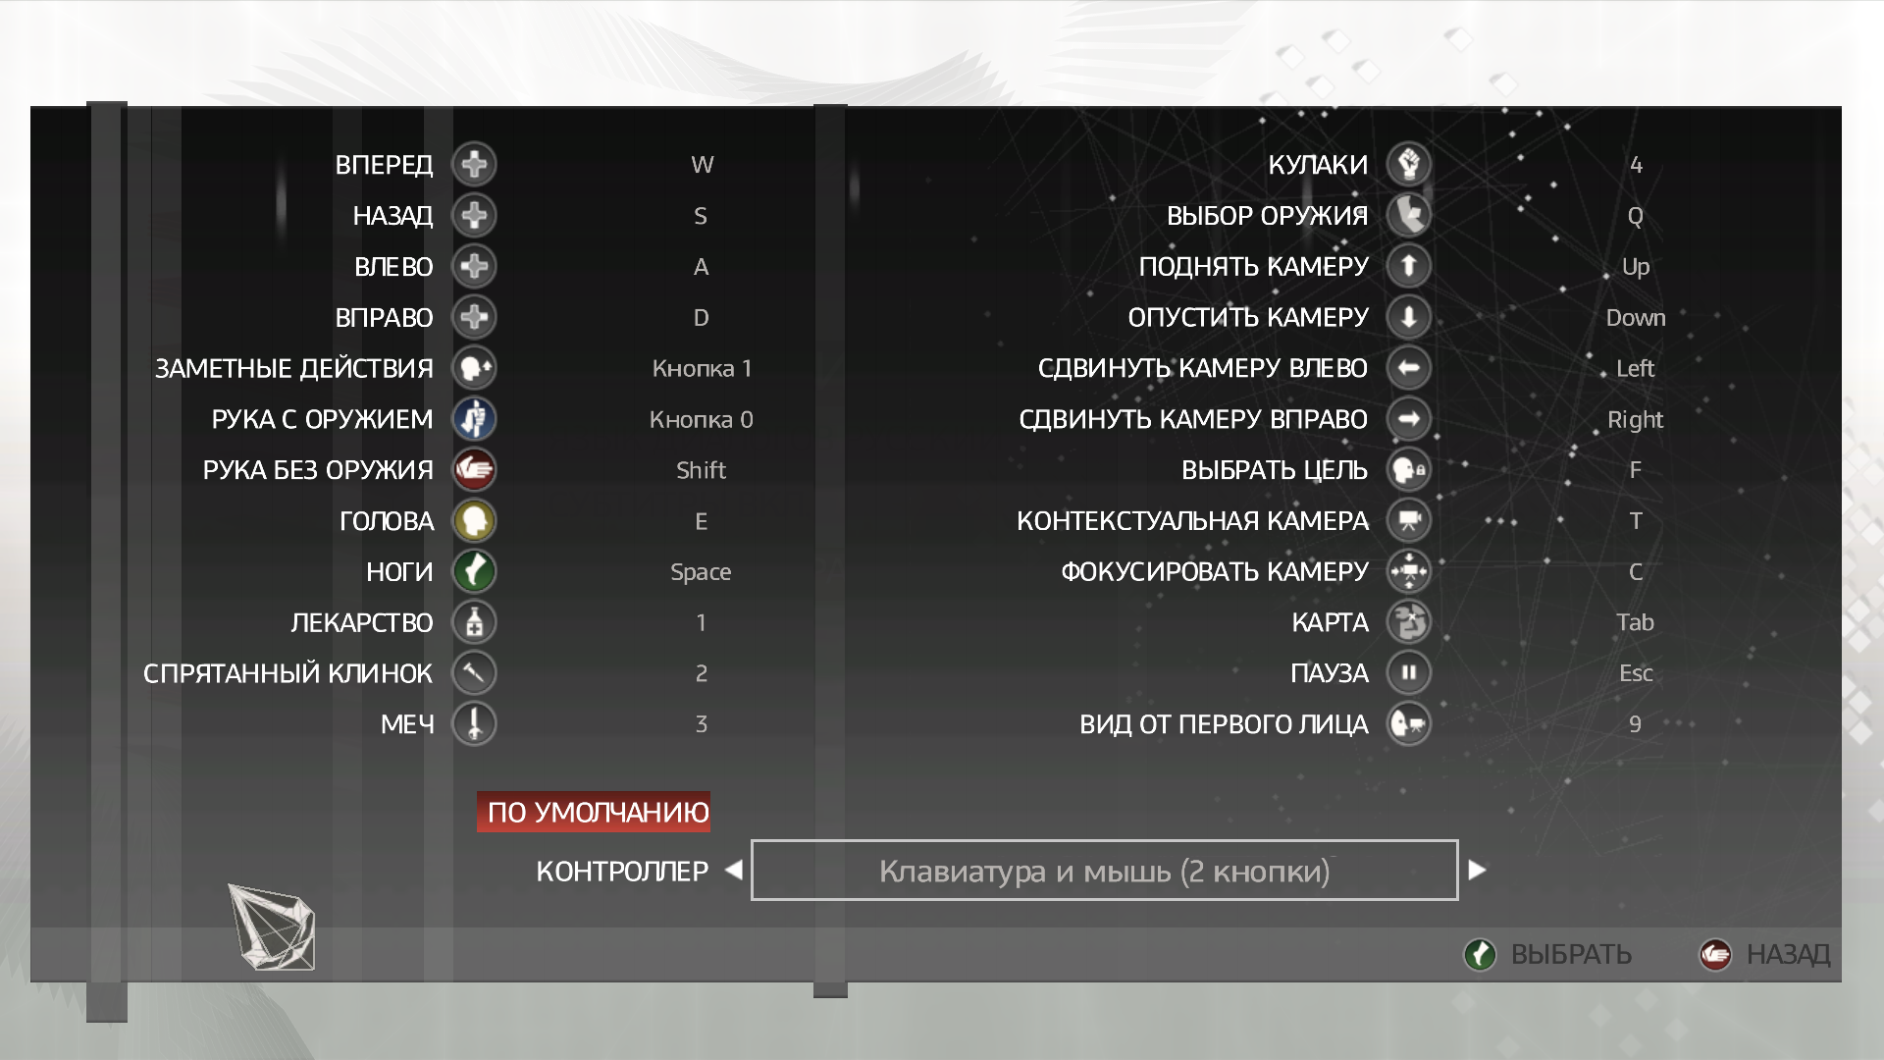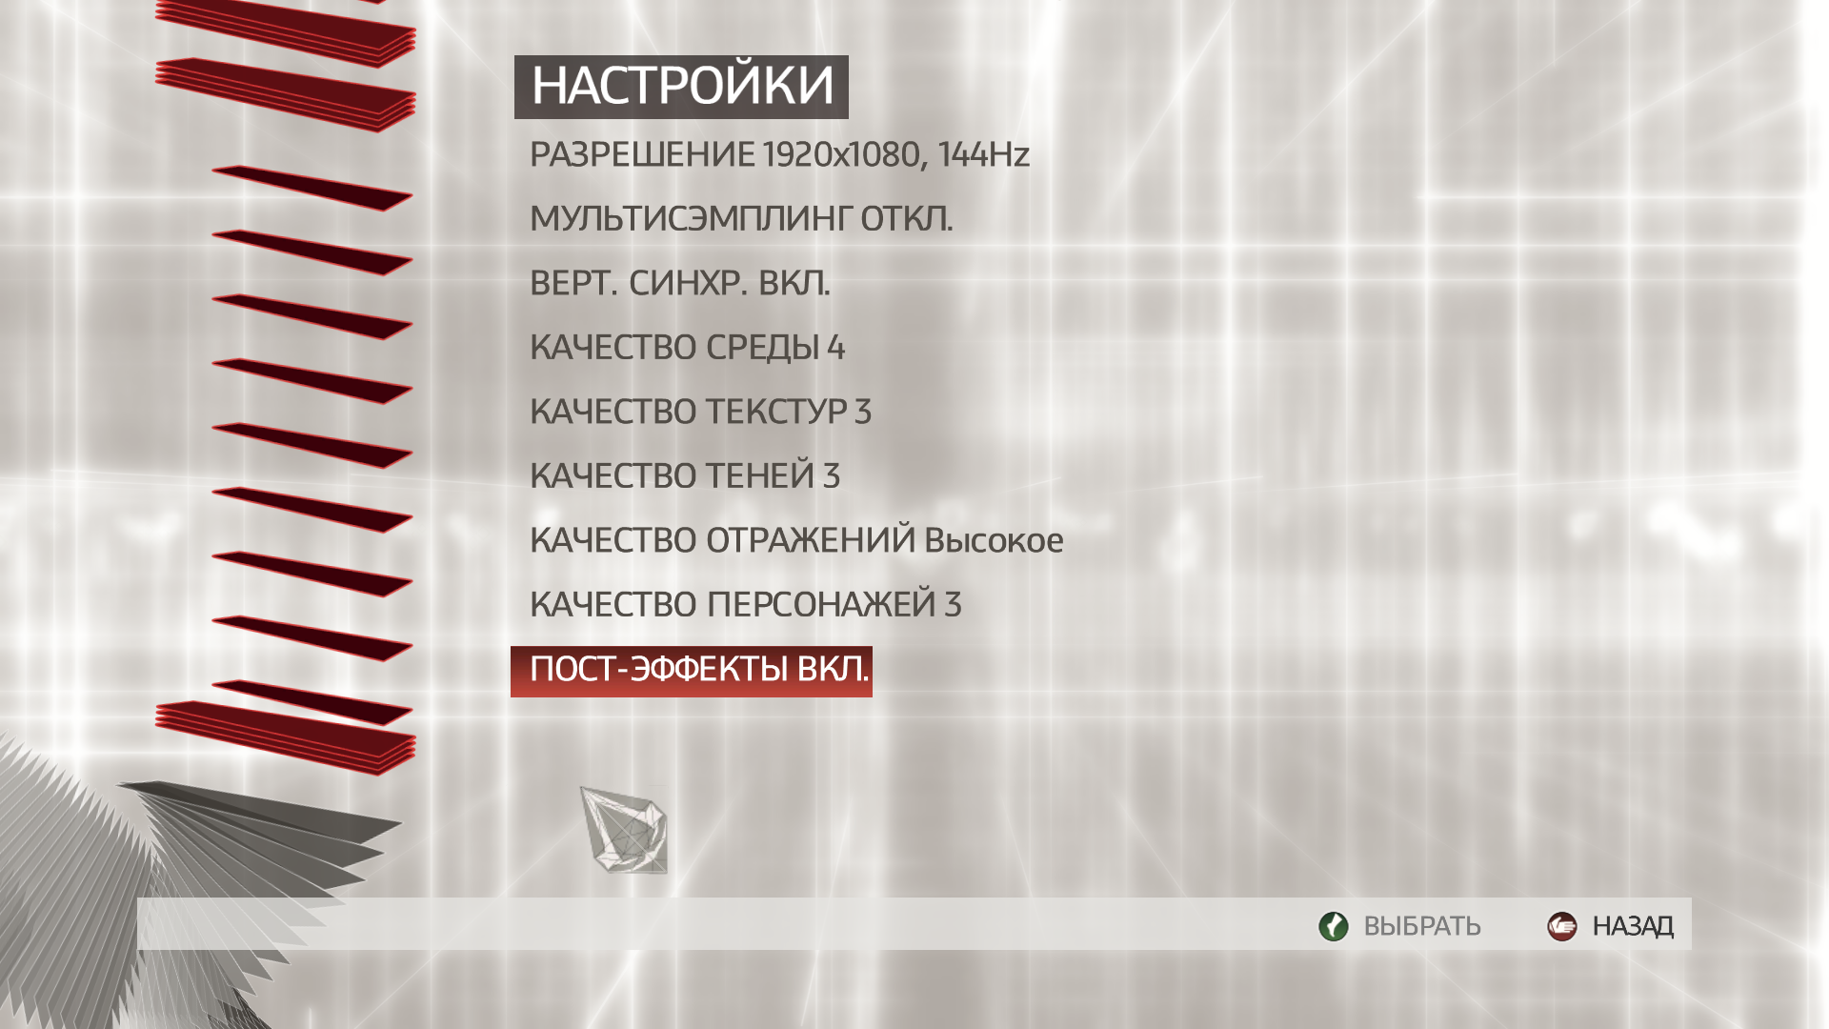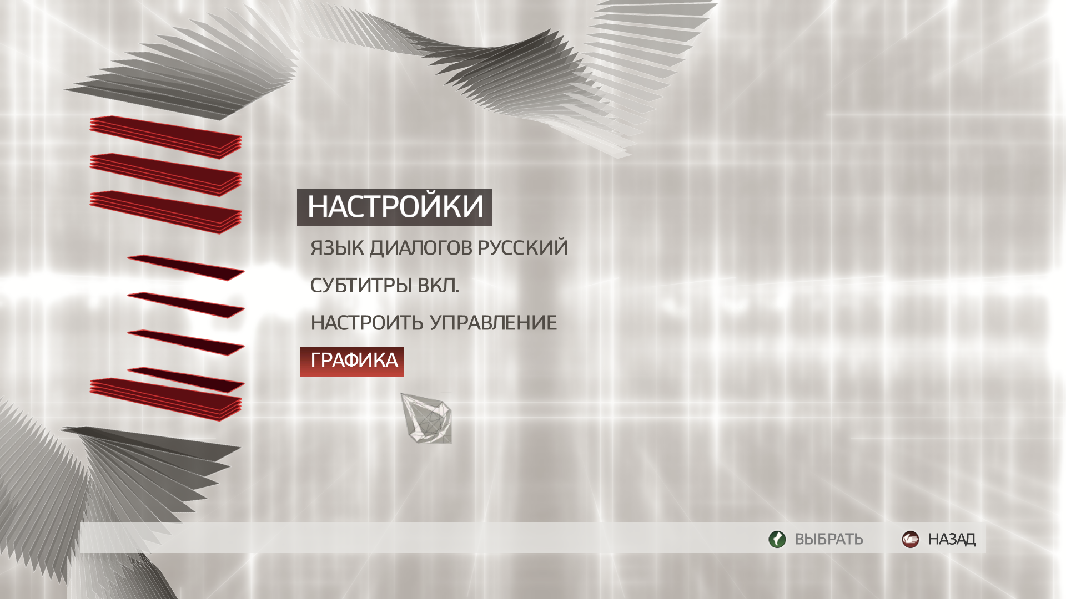

**Игровое меню**

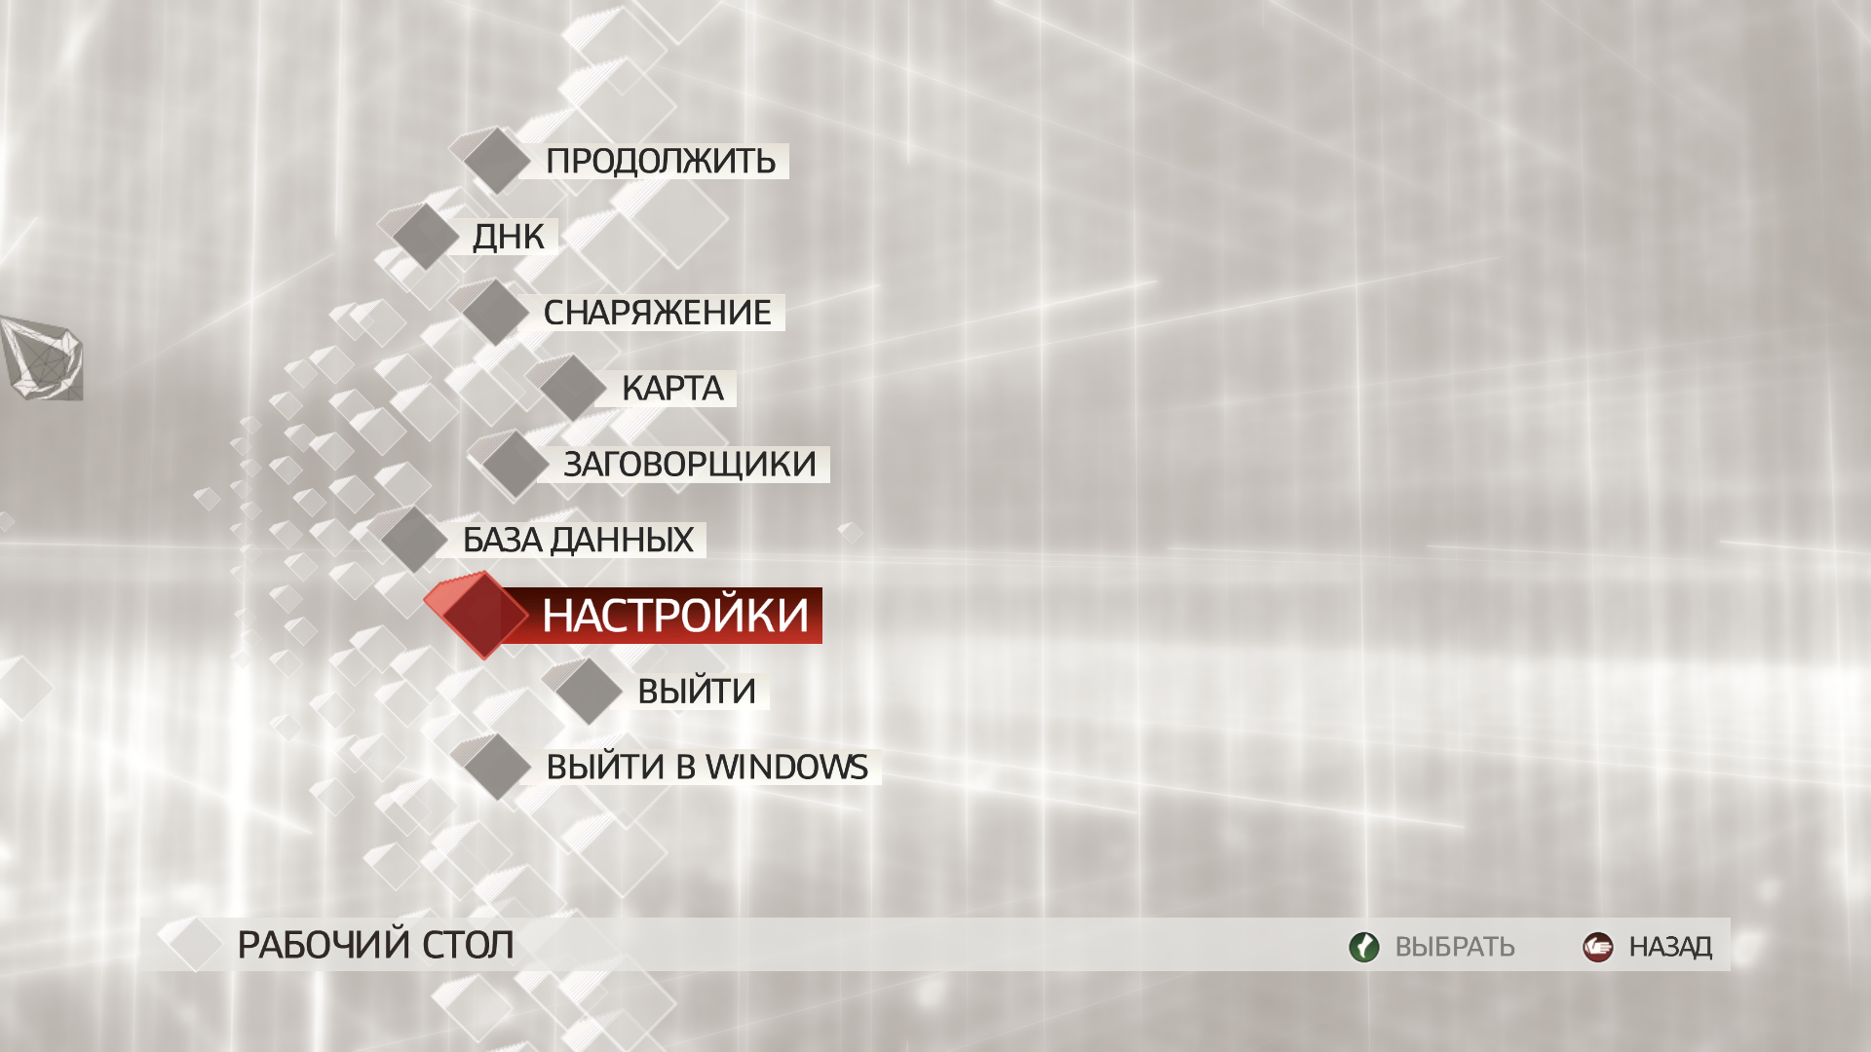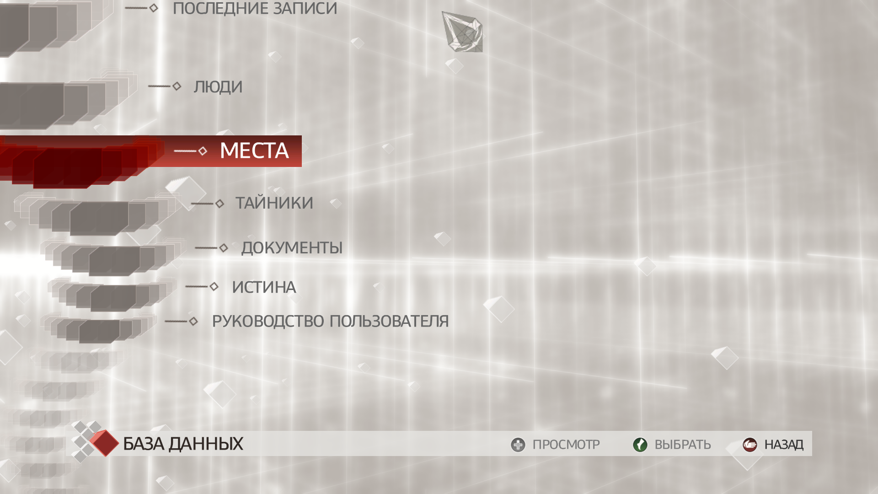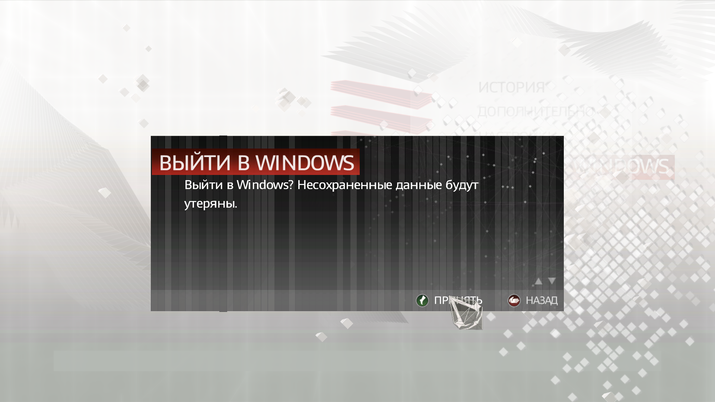

## **Assassin’s Creed III**

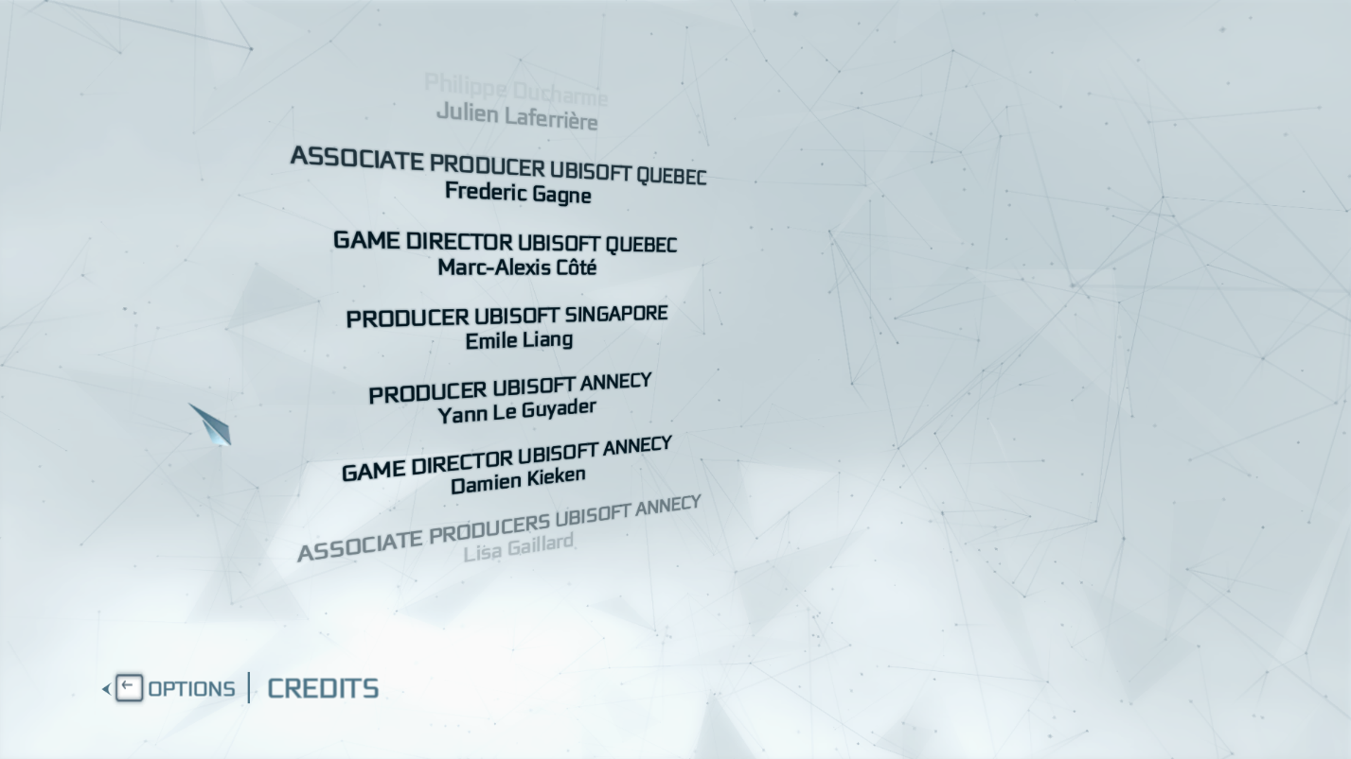

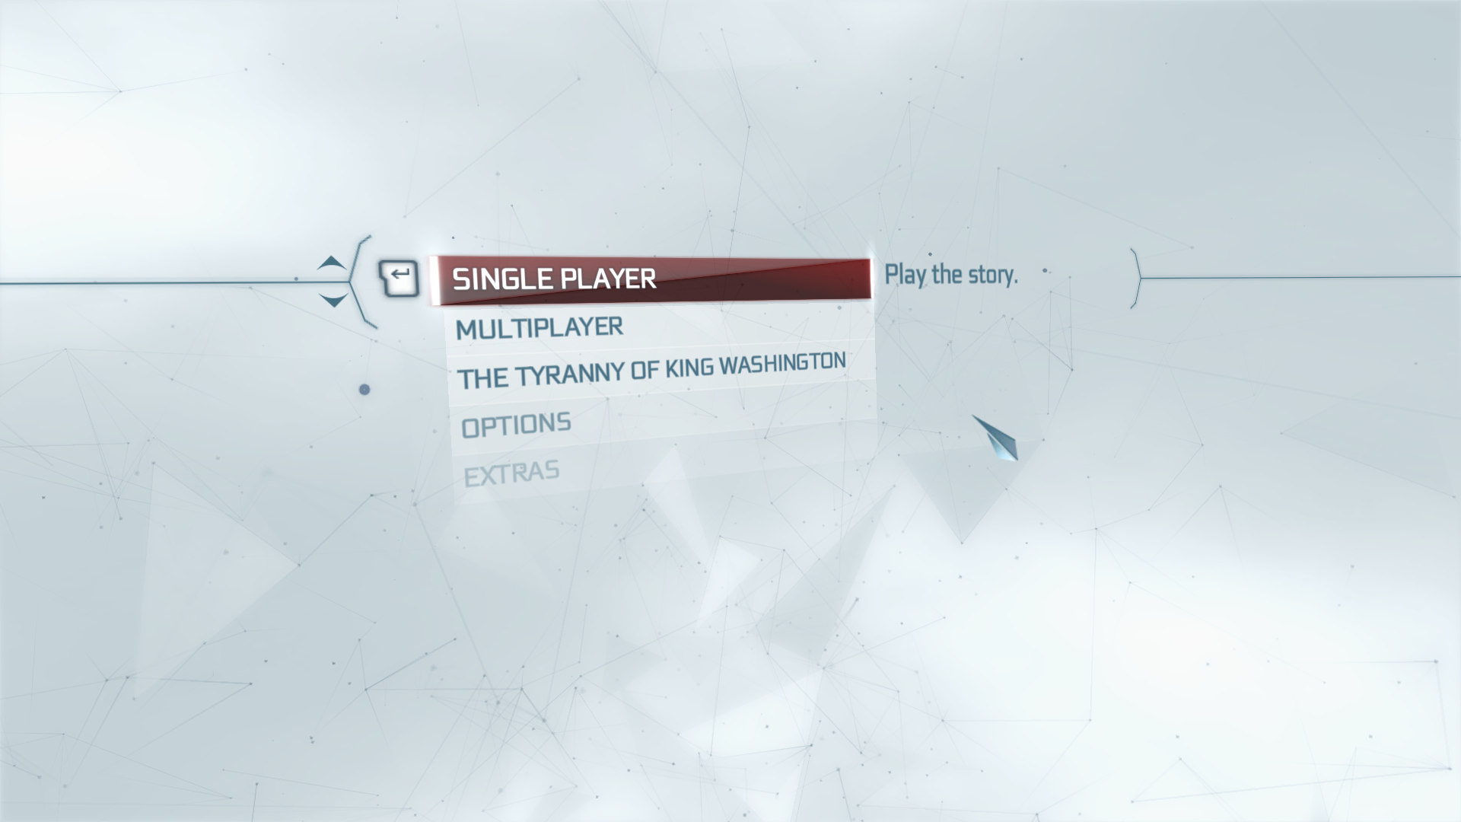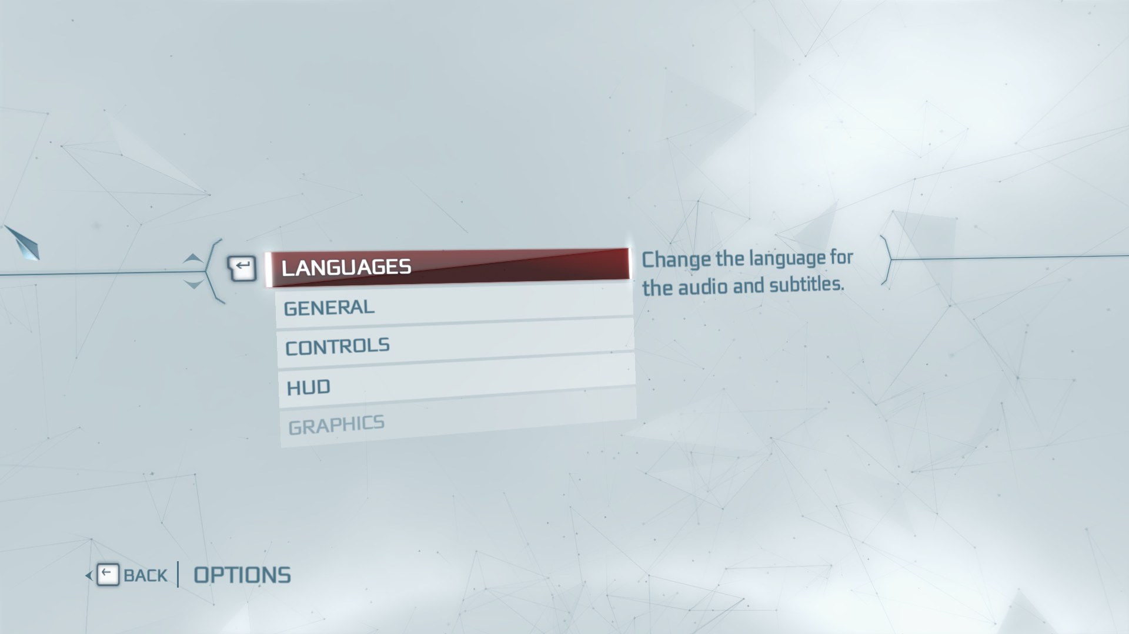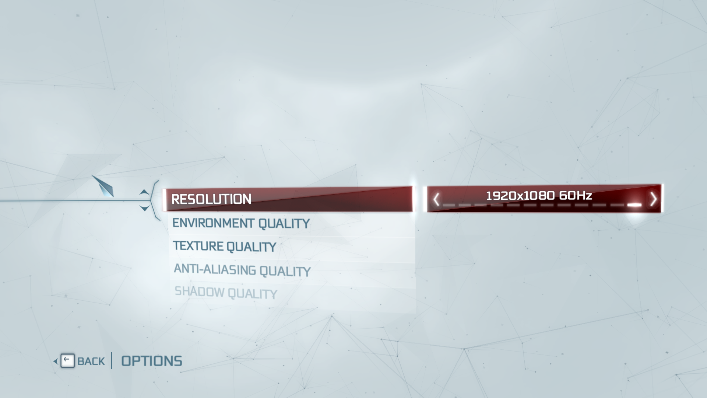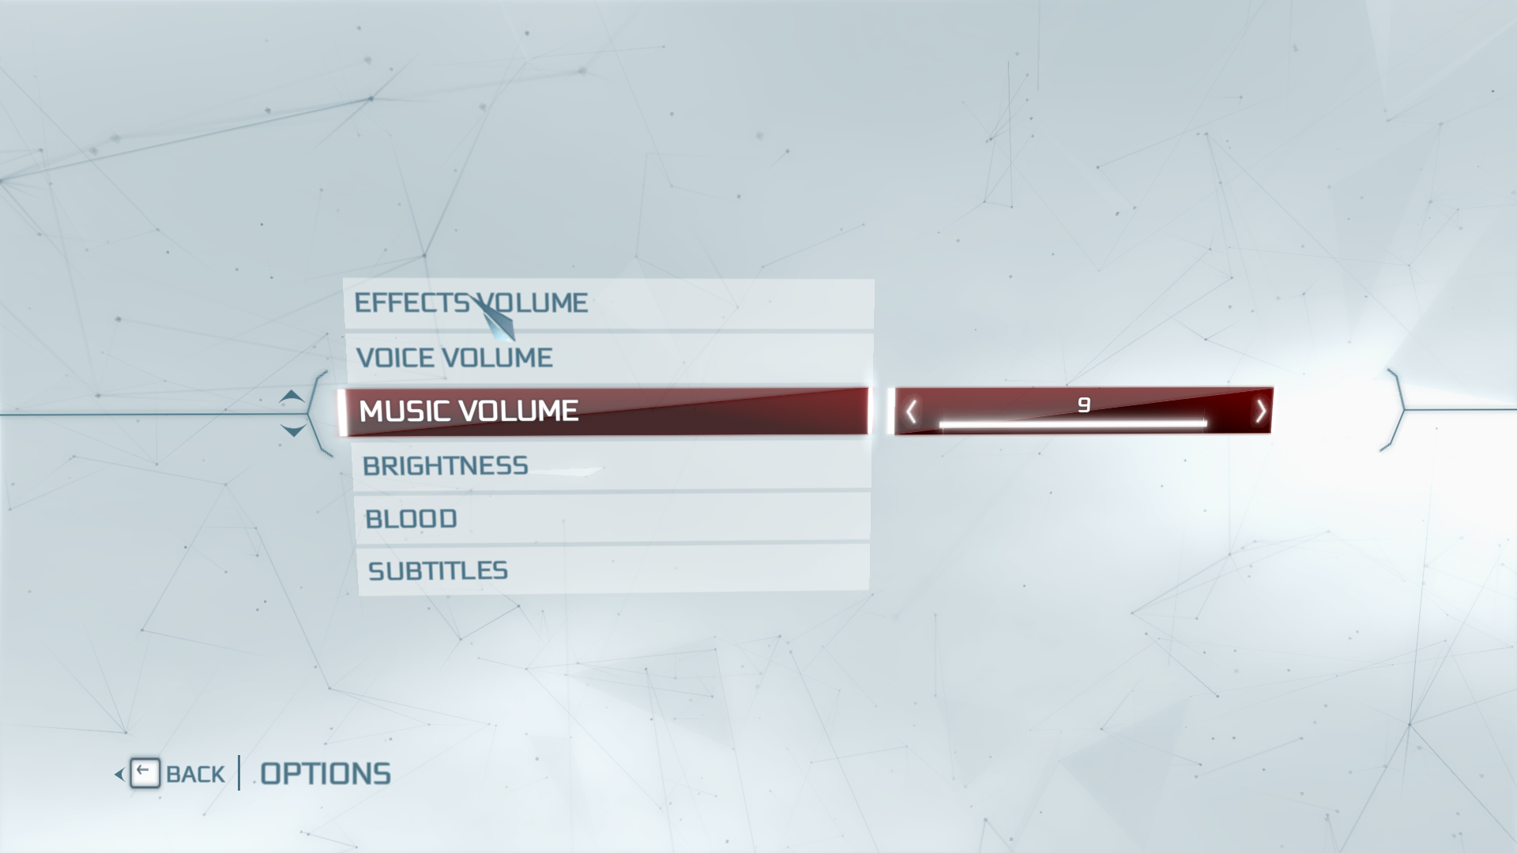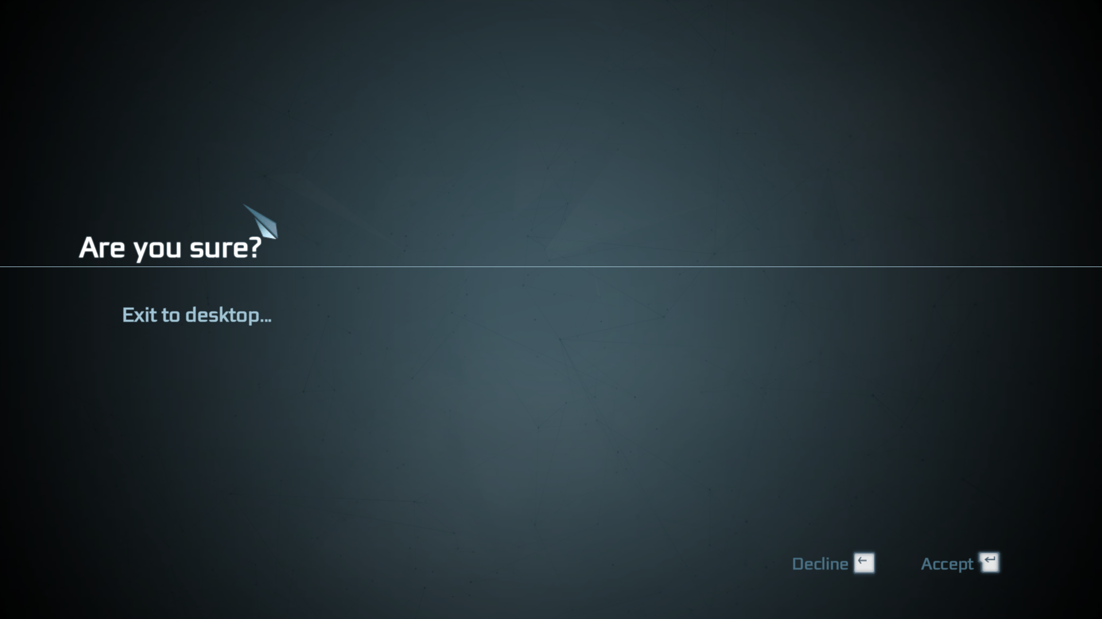

## **Assassin’s Creed IV**

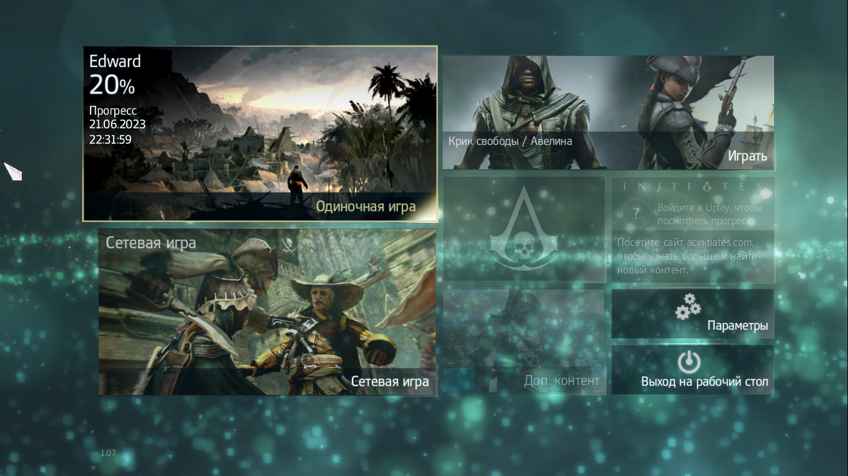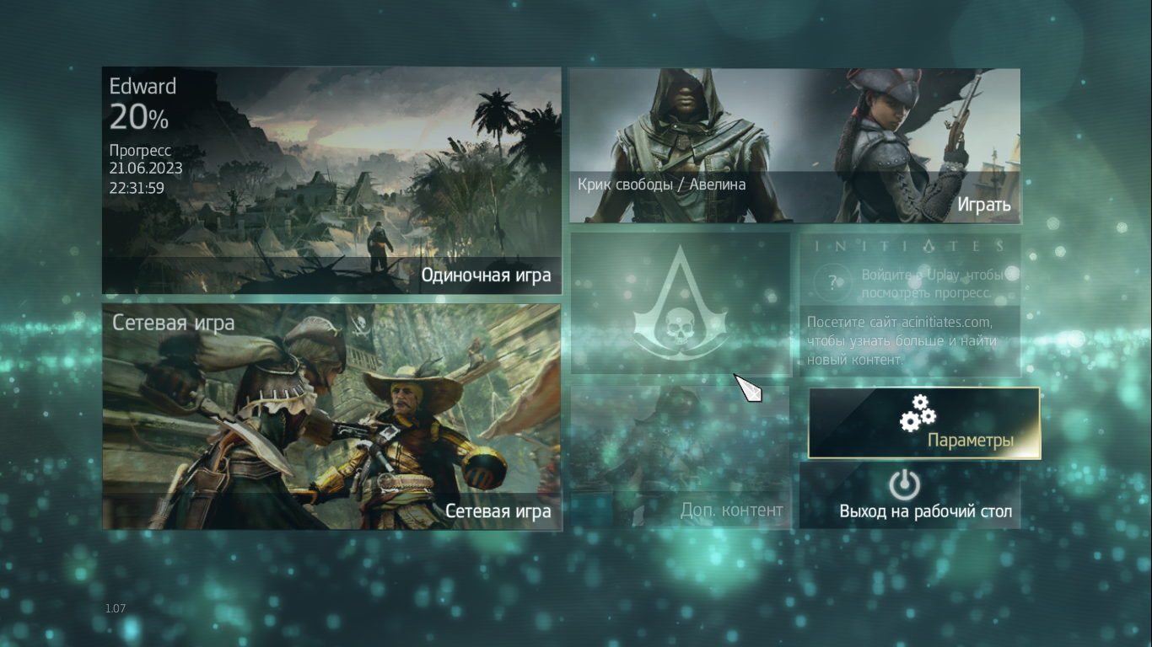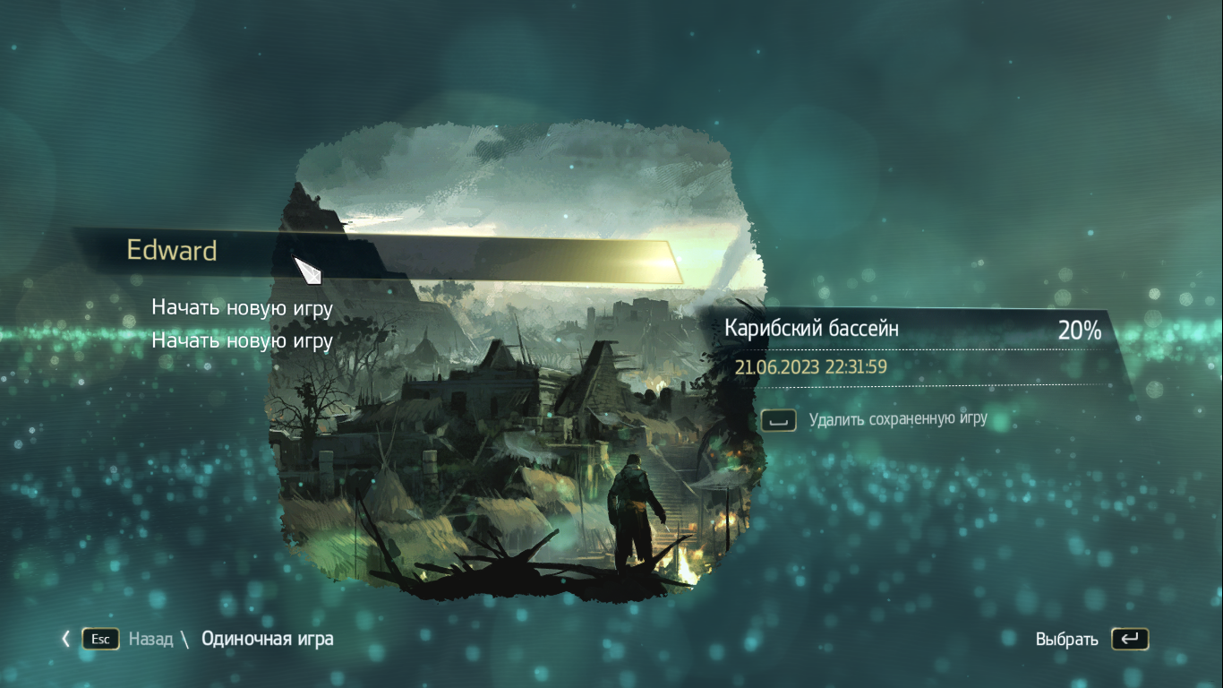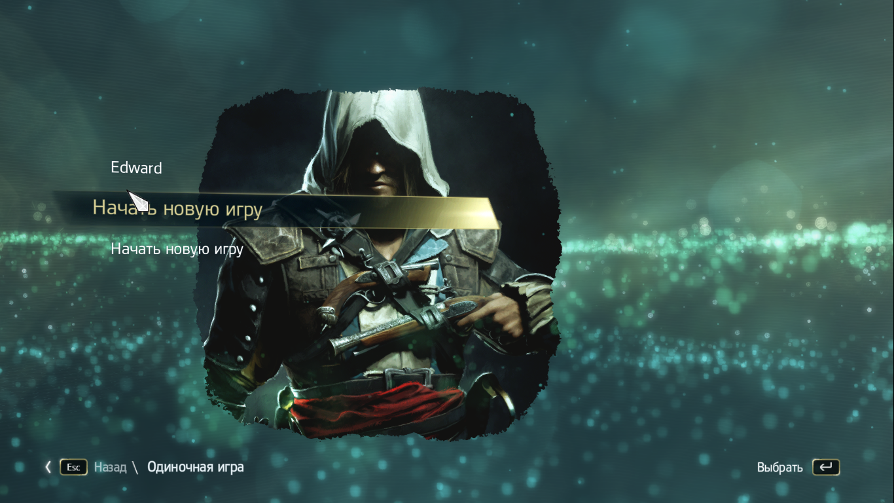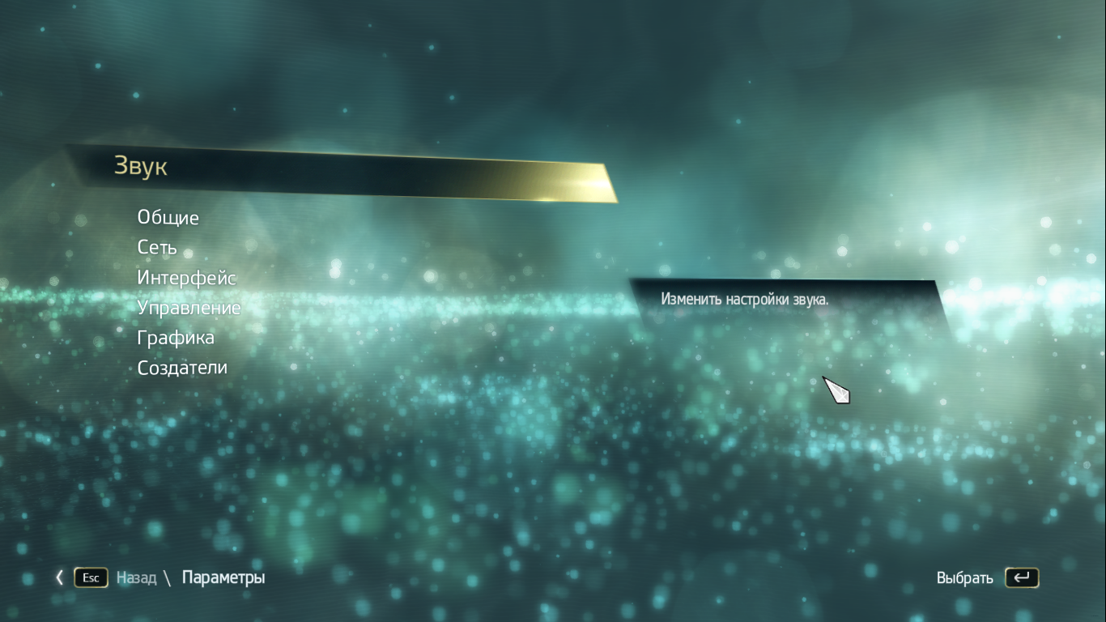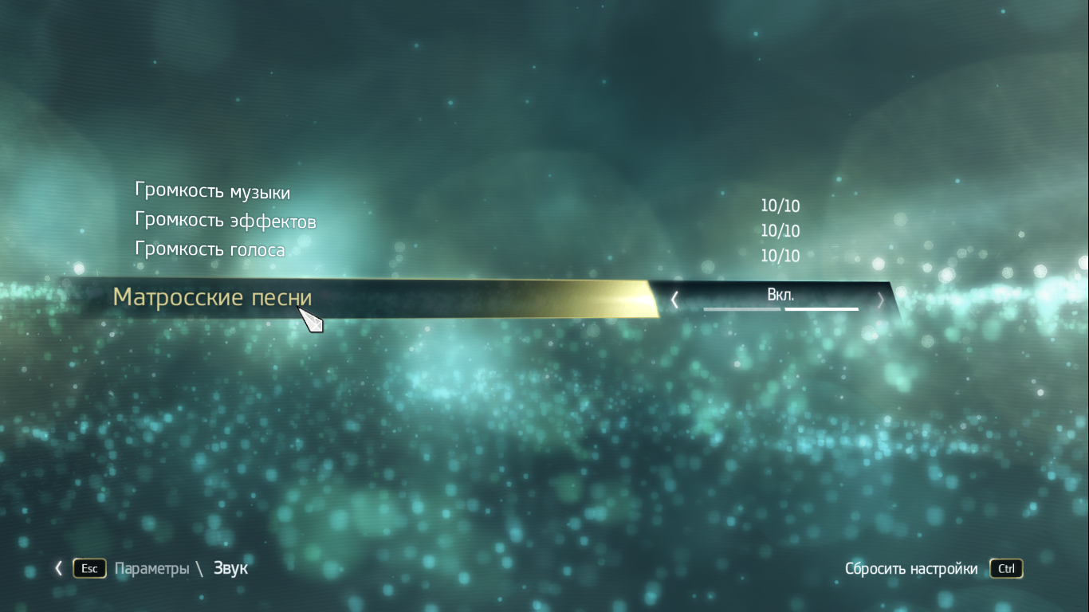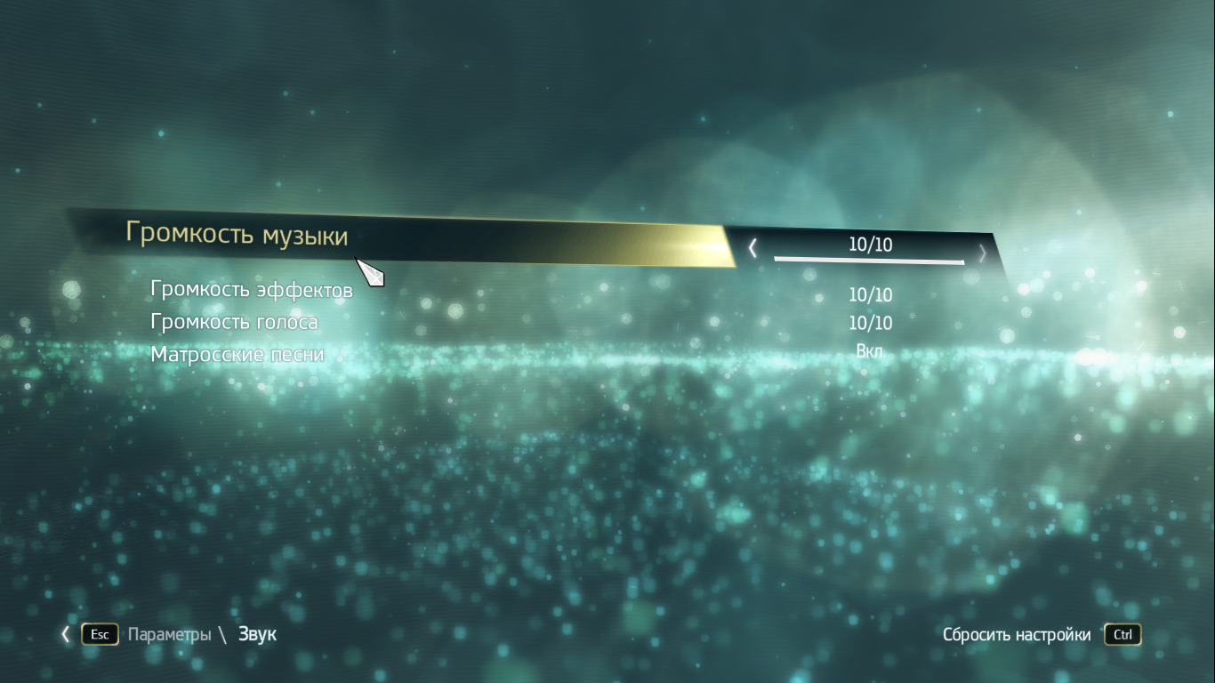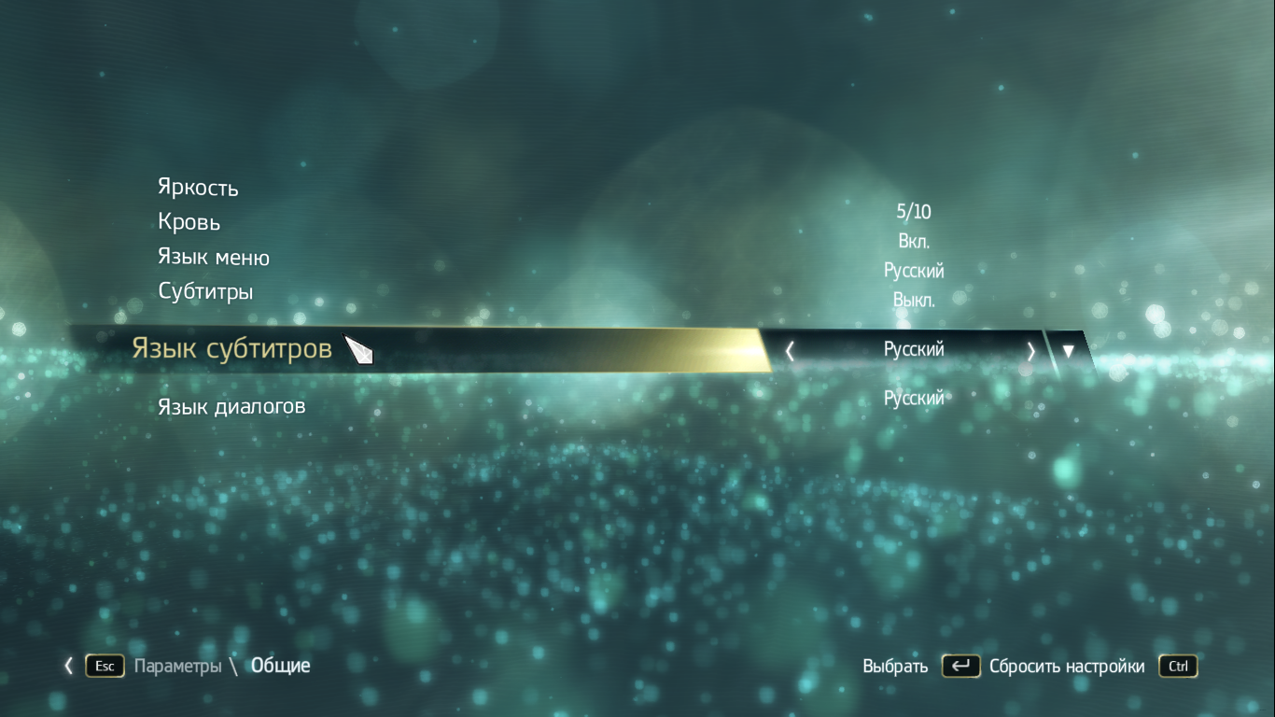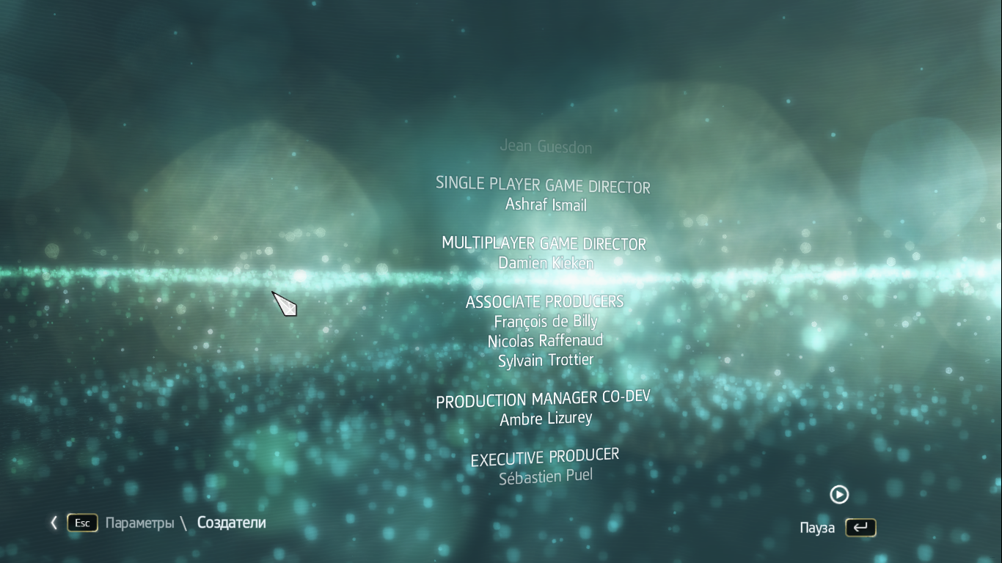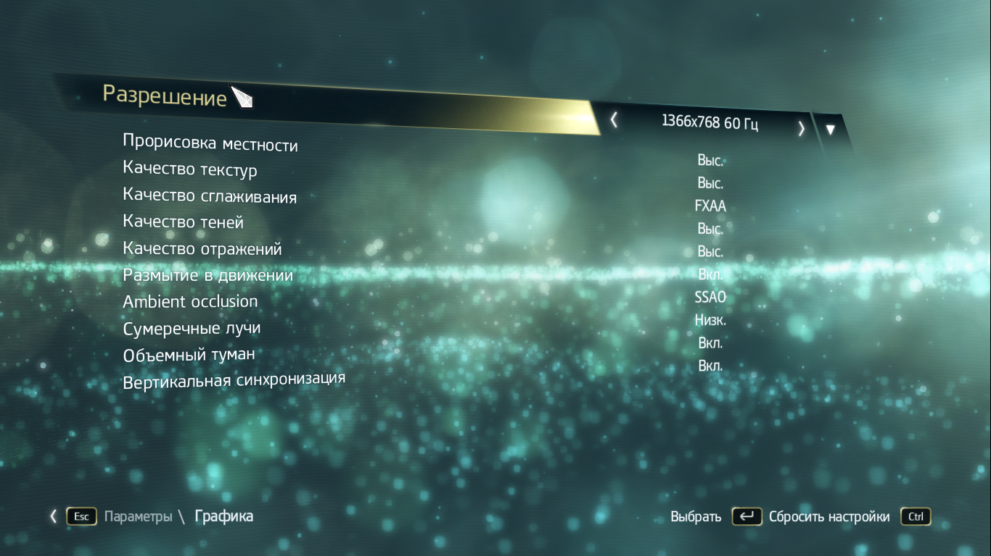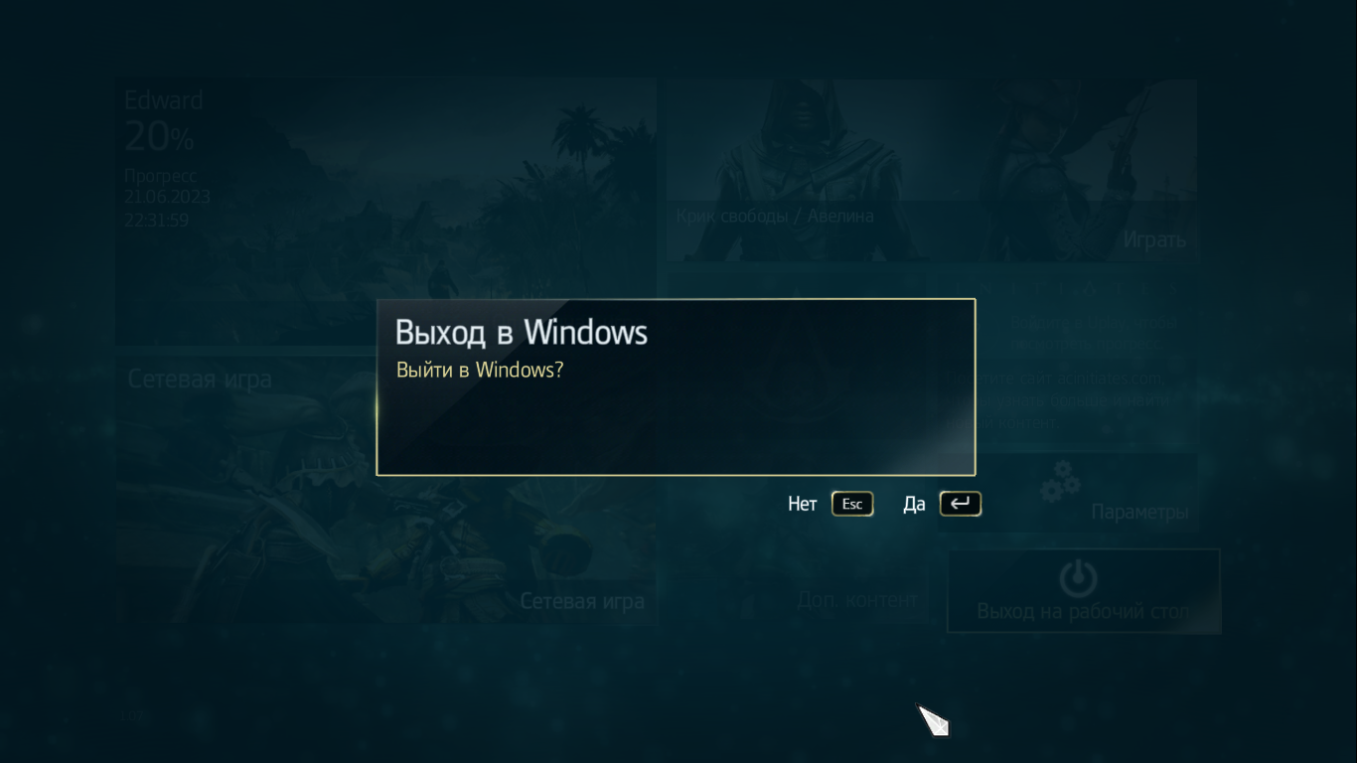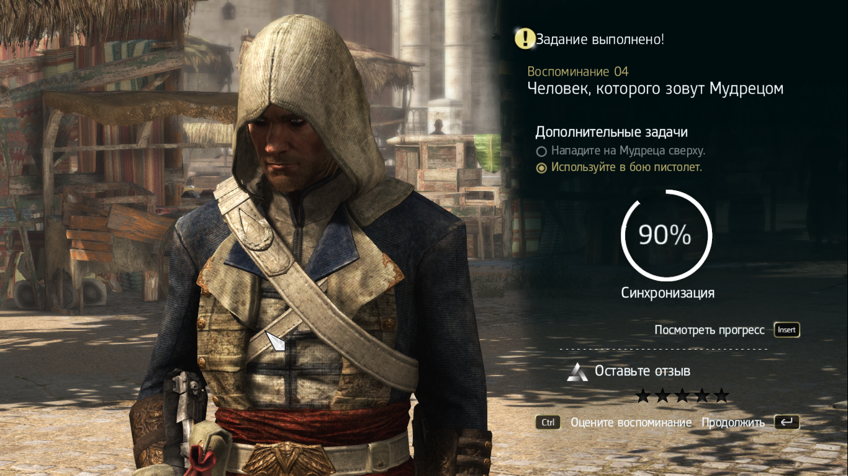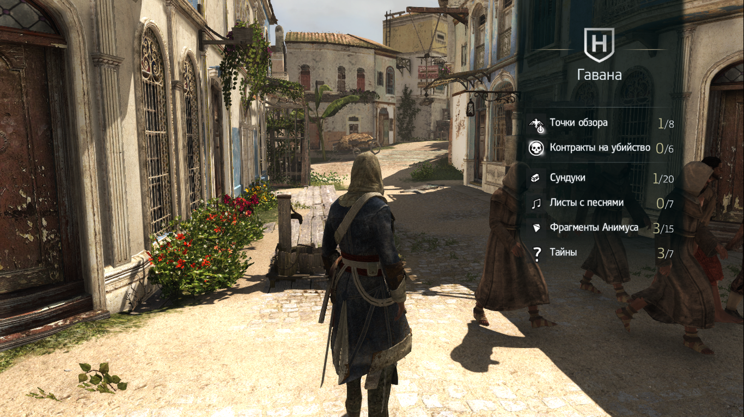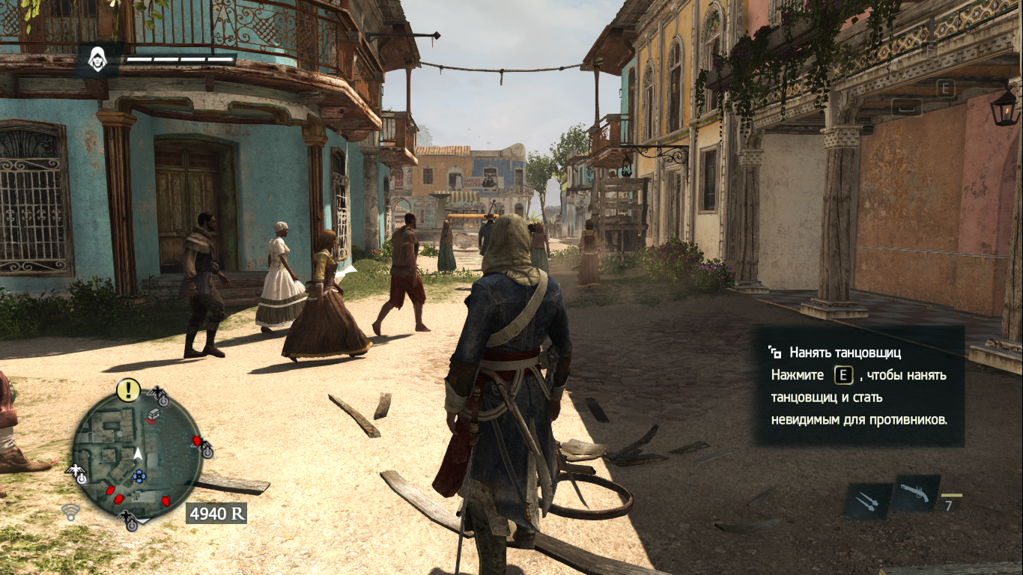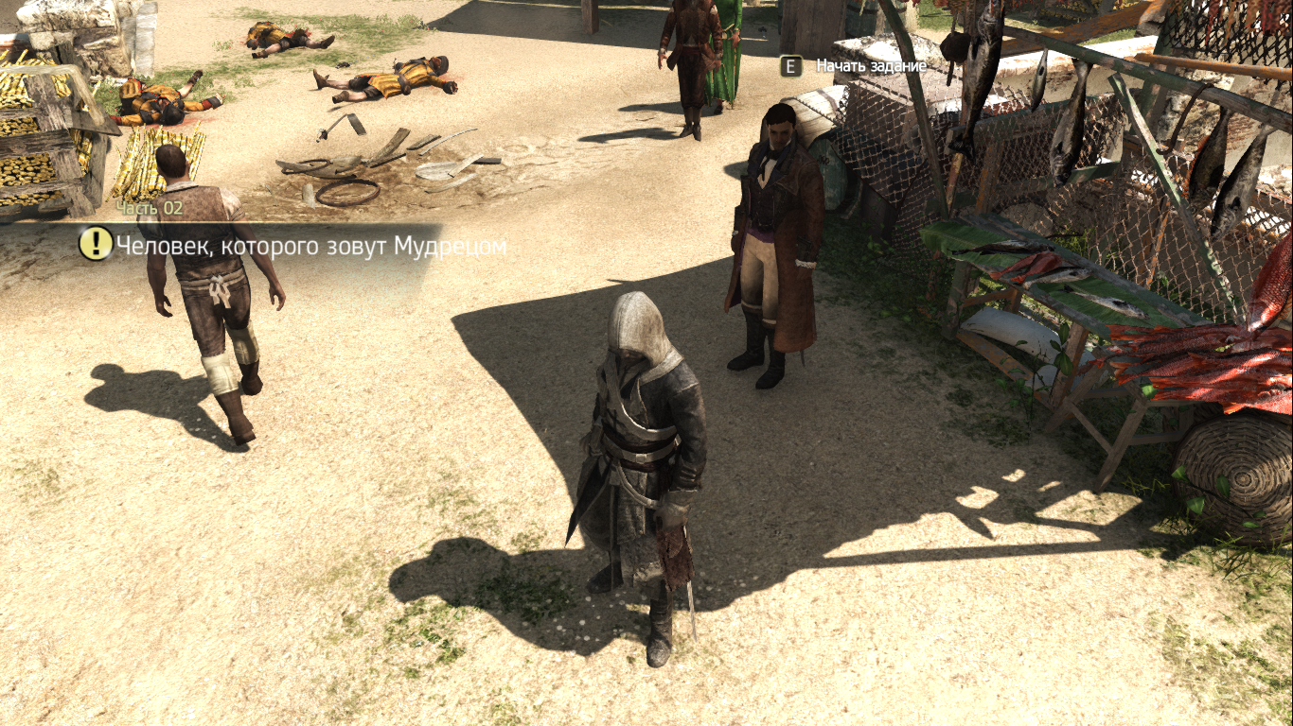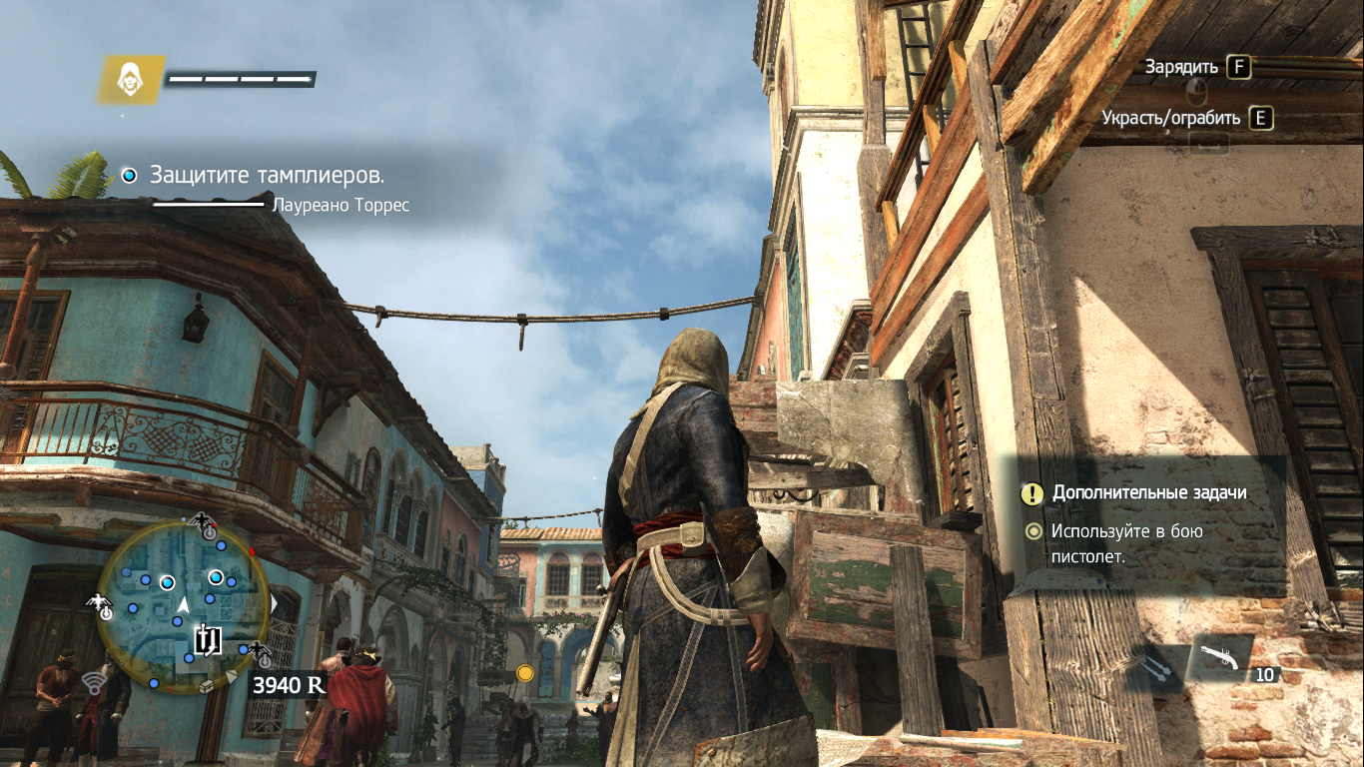

**Depth Hunter2 v1.1**

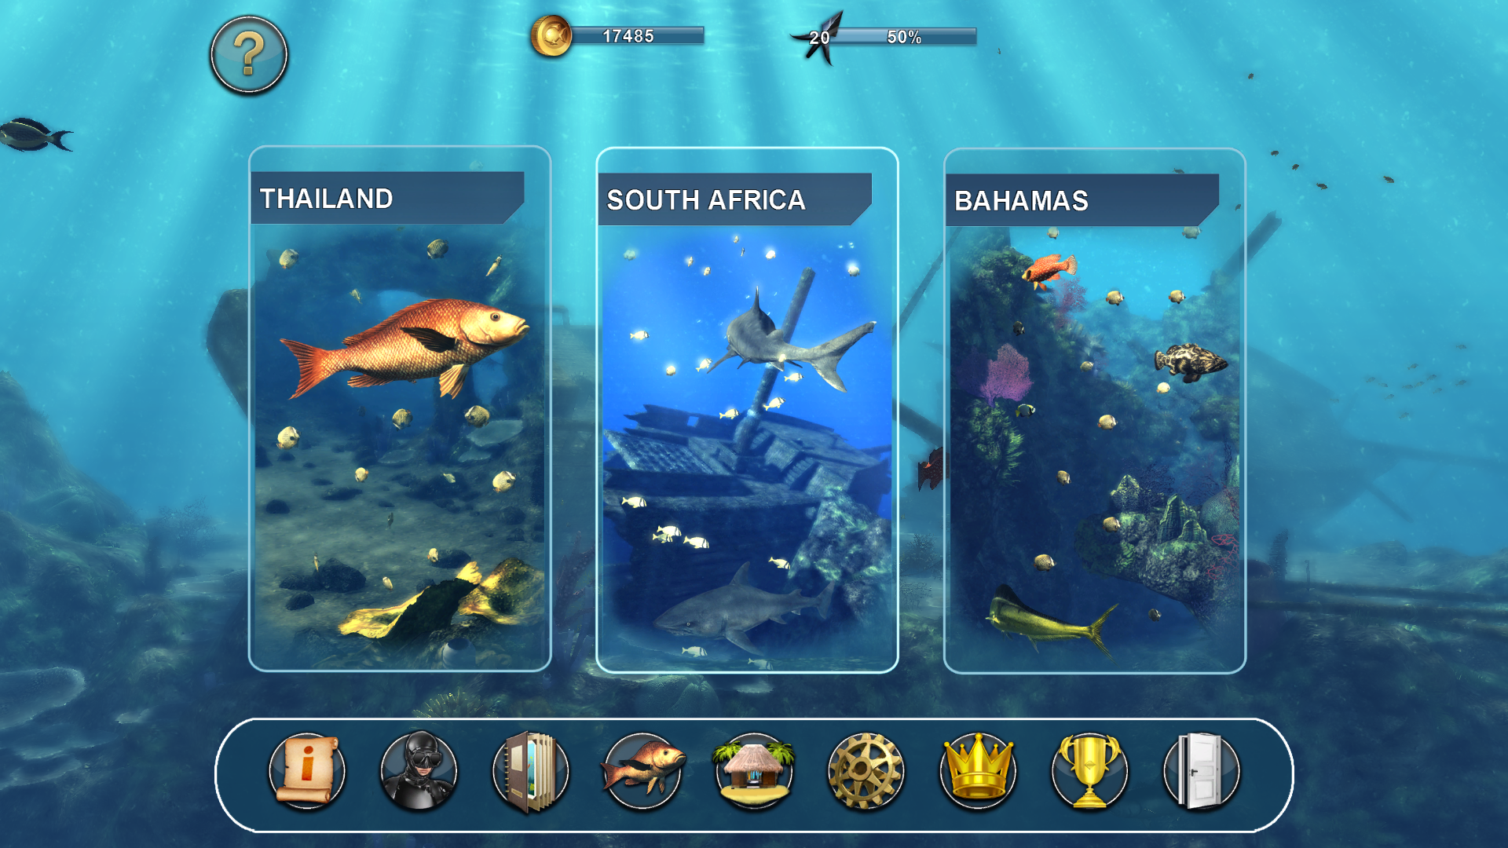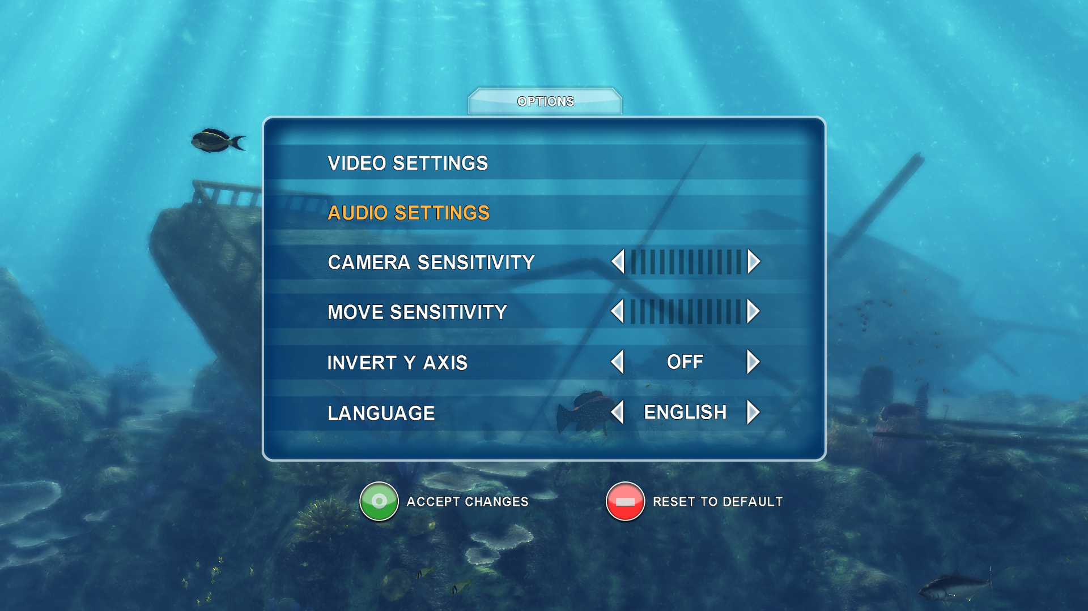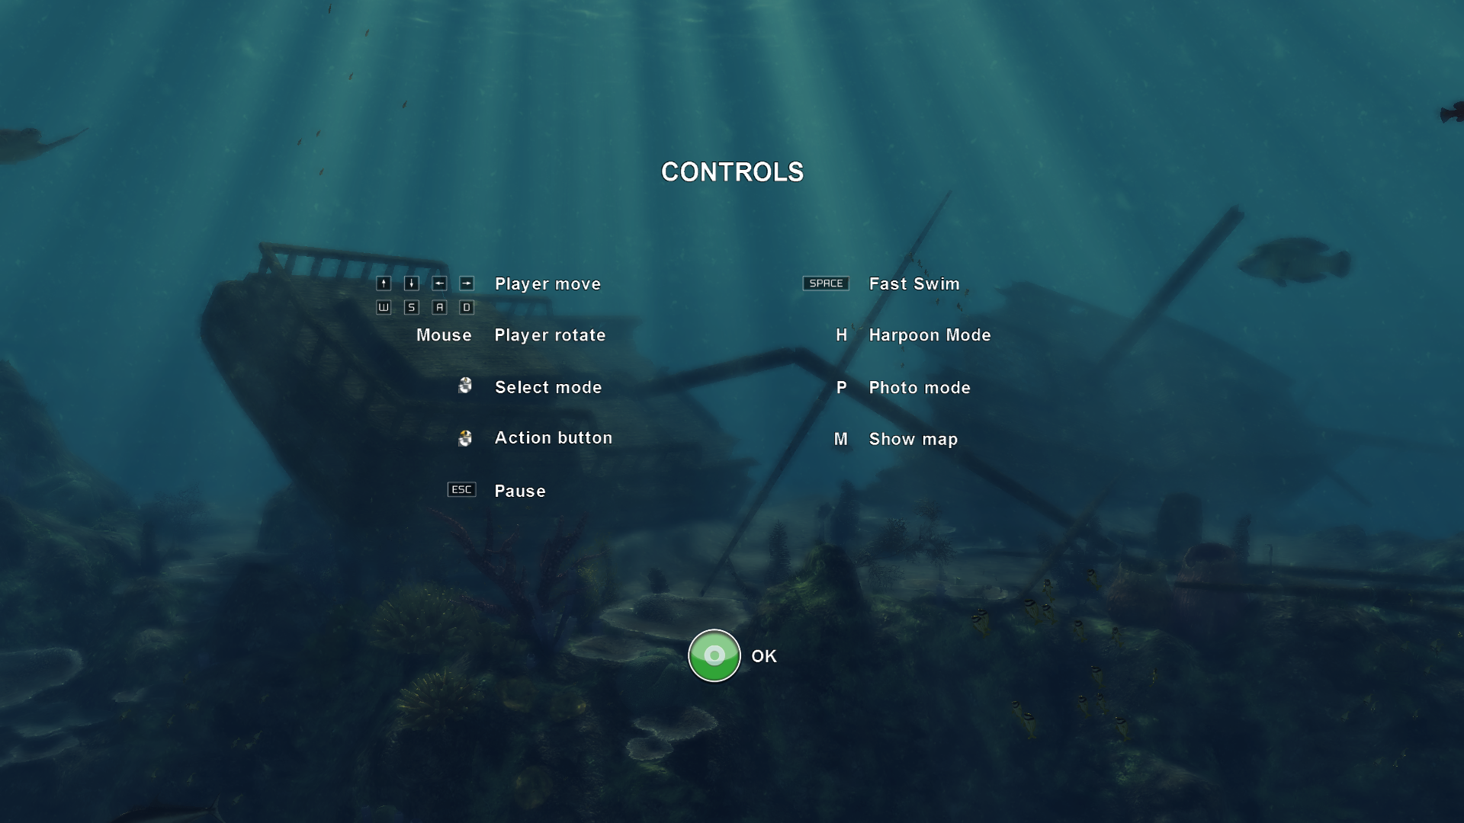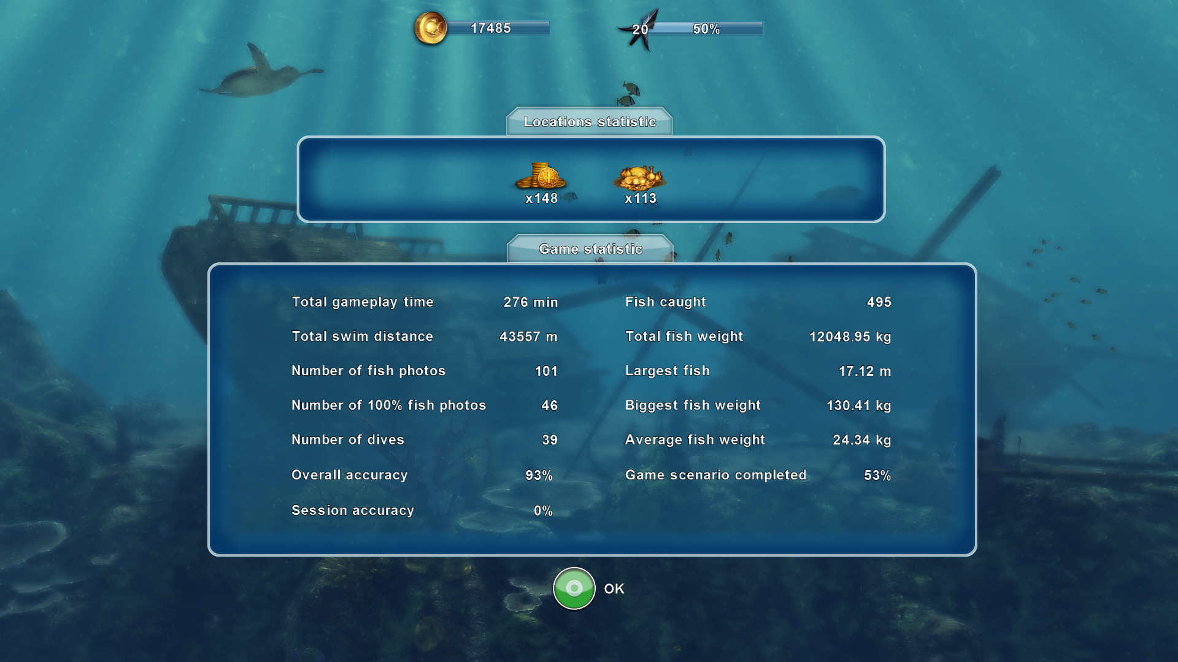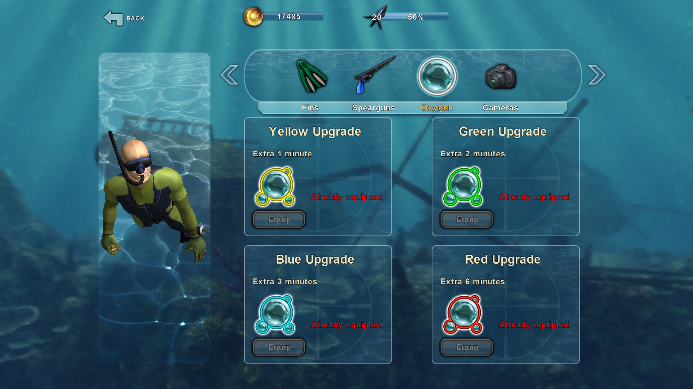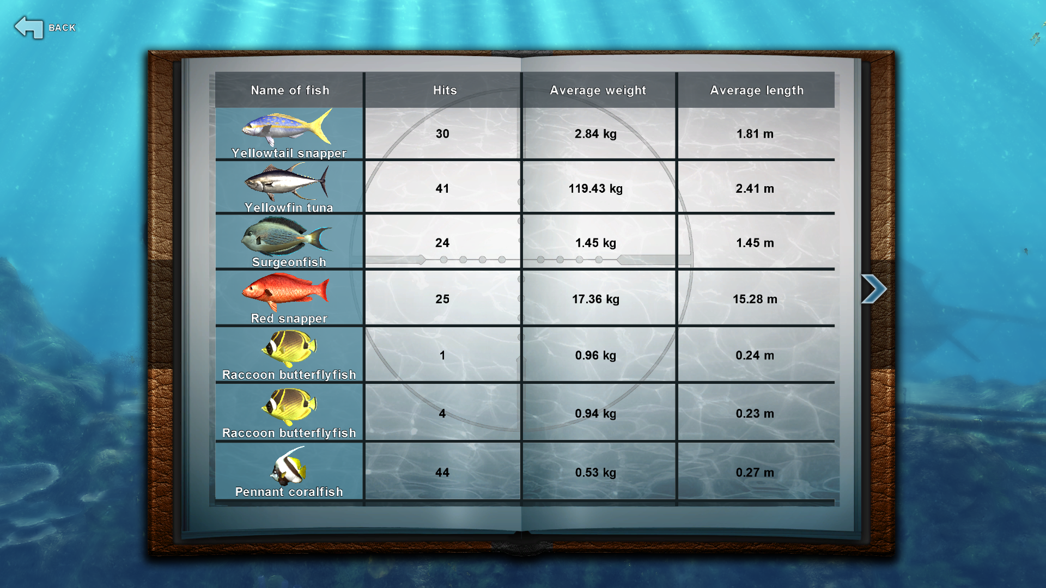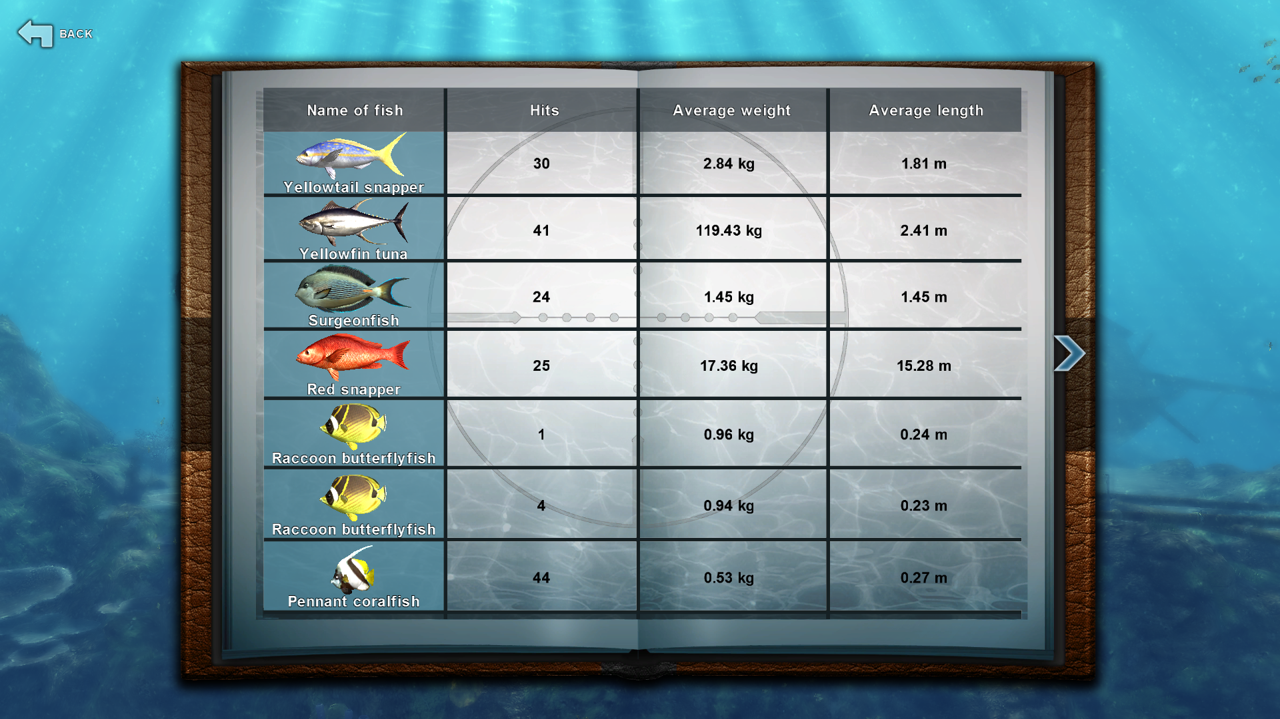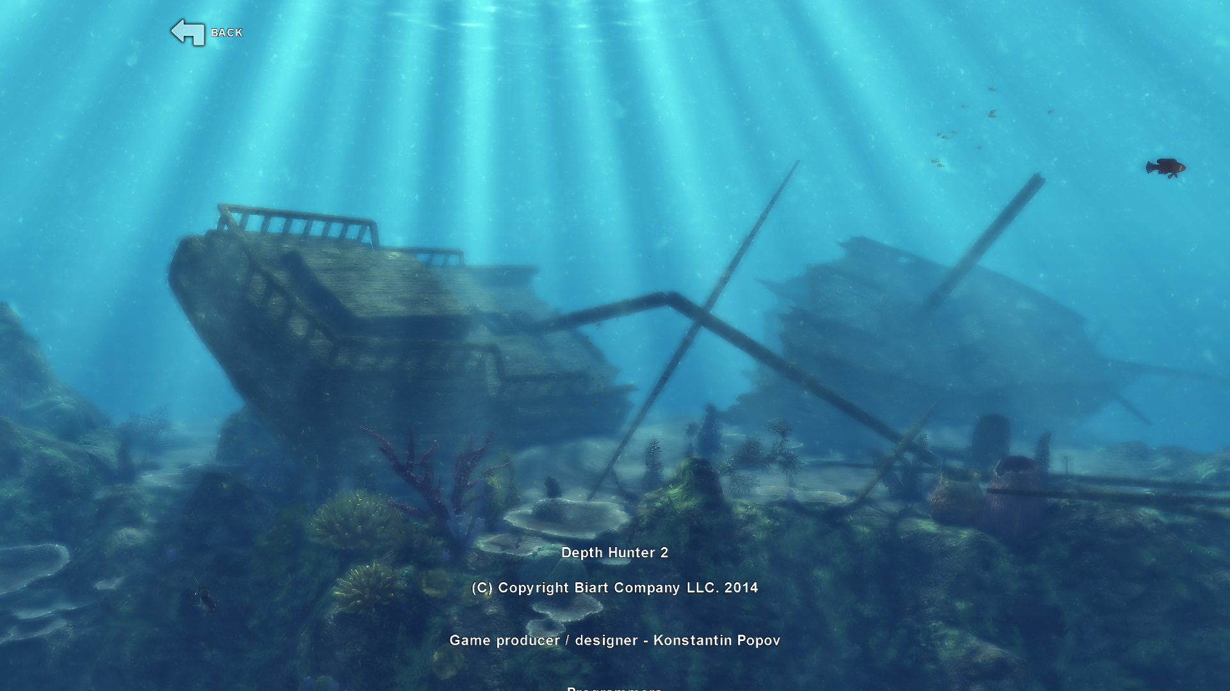

## **Everspace**

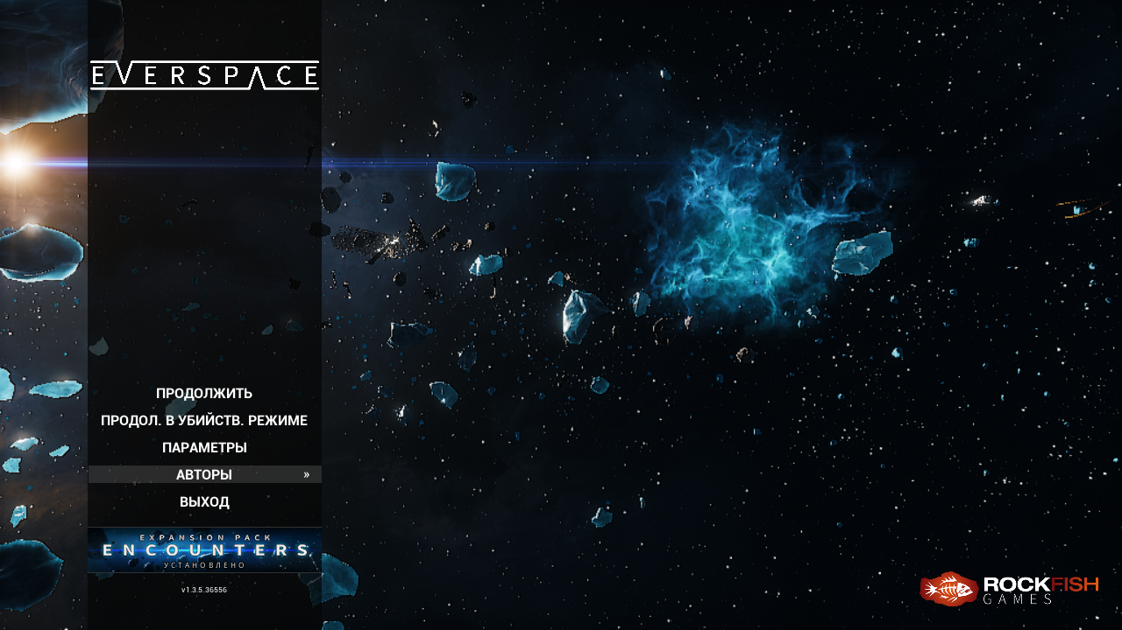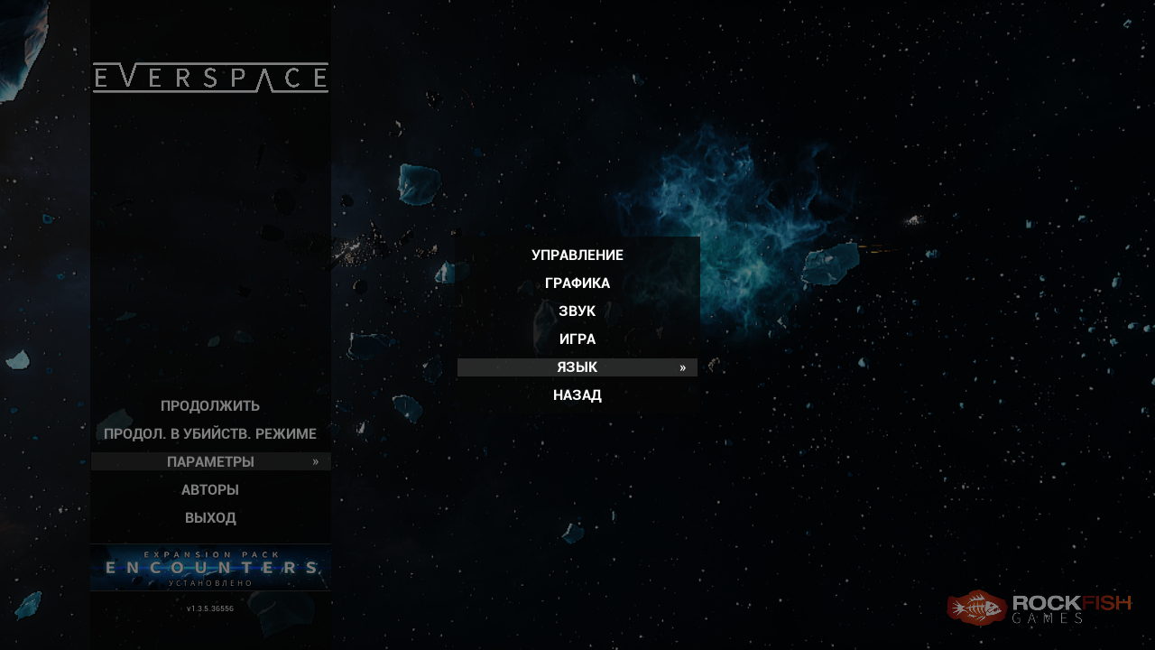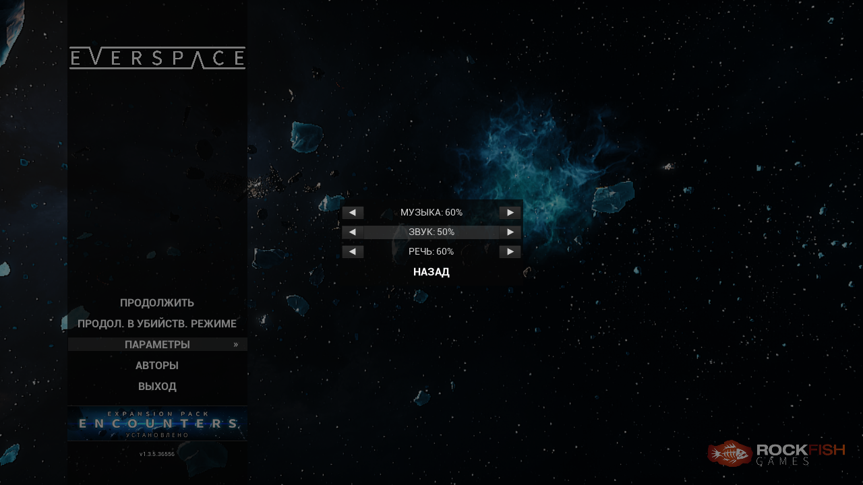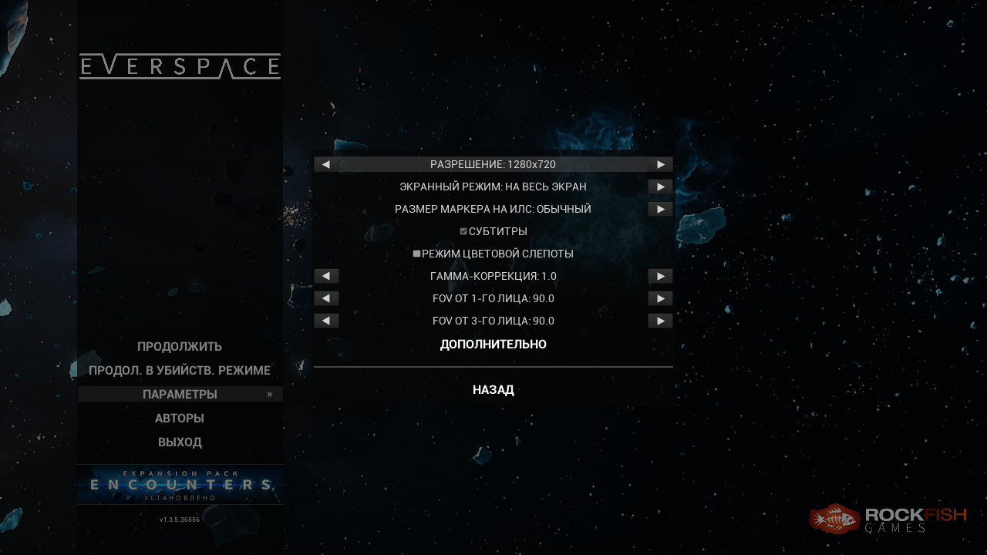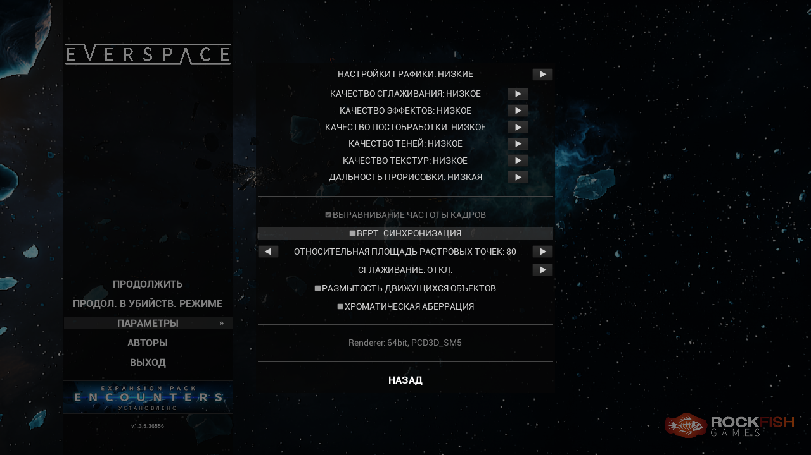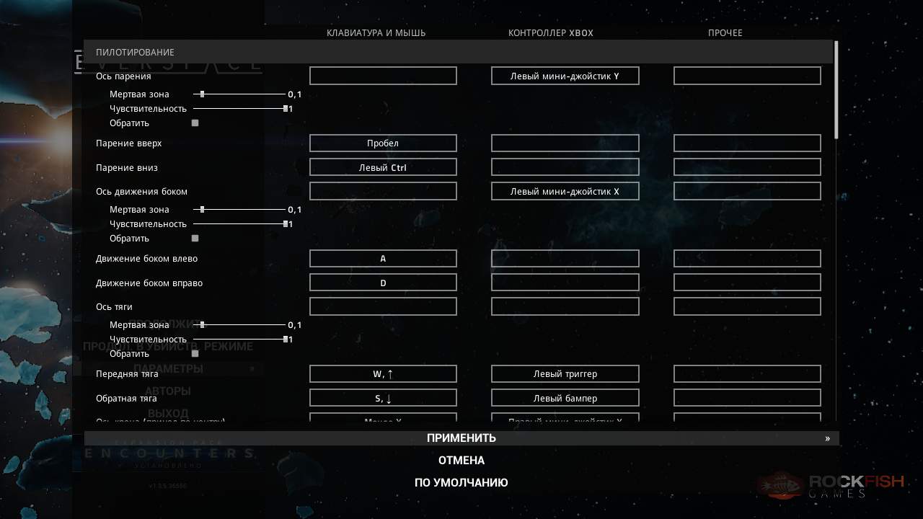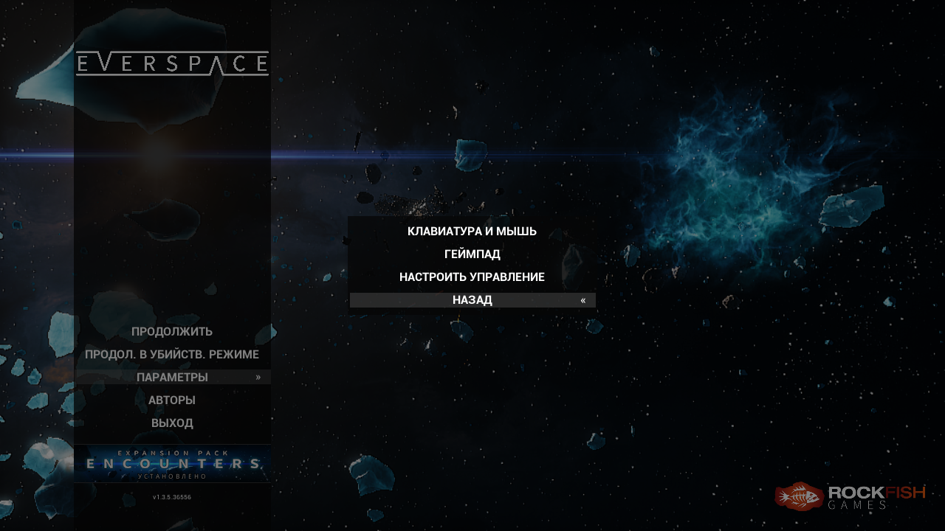

## **Little Nightmares II**

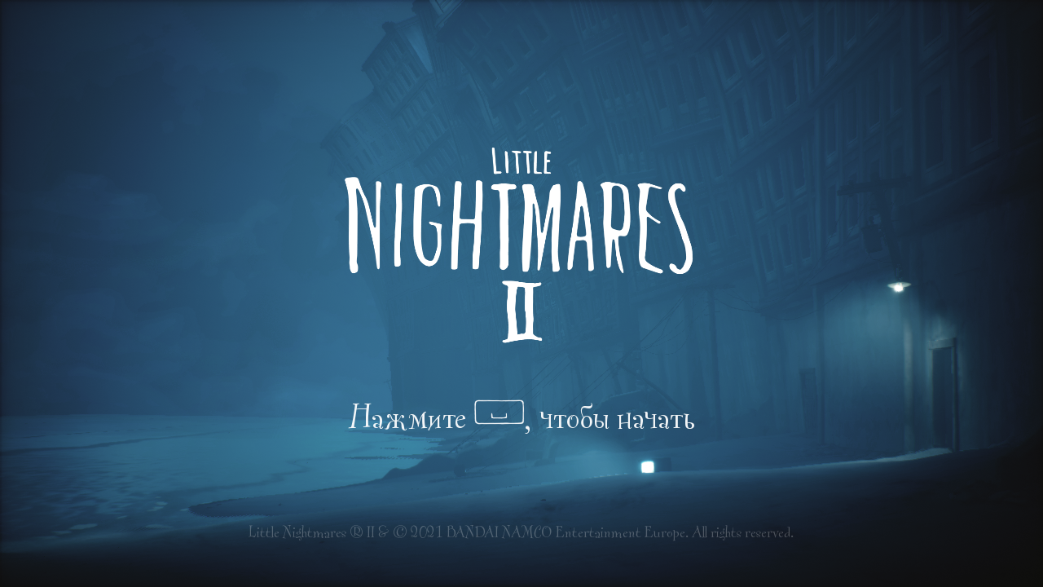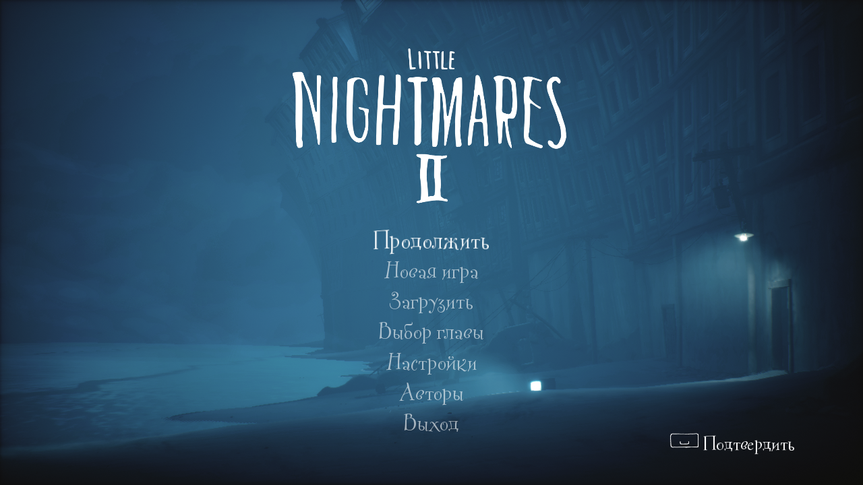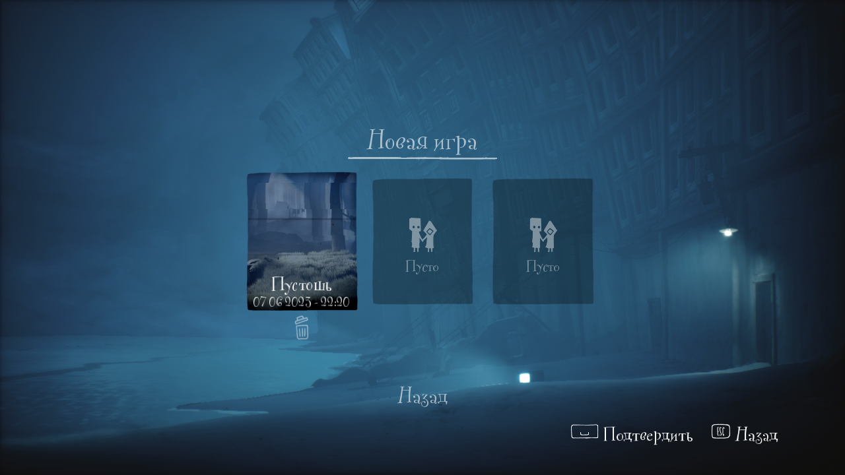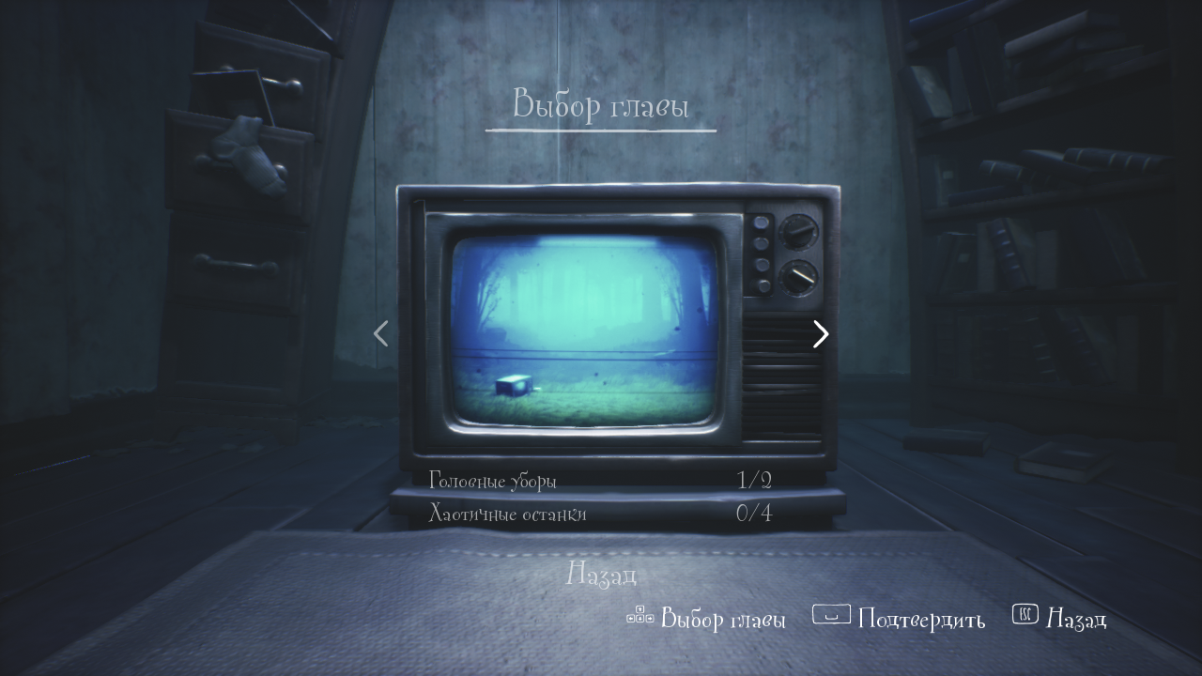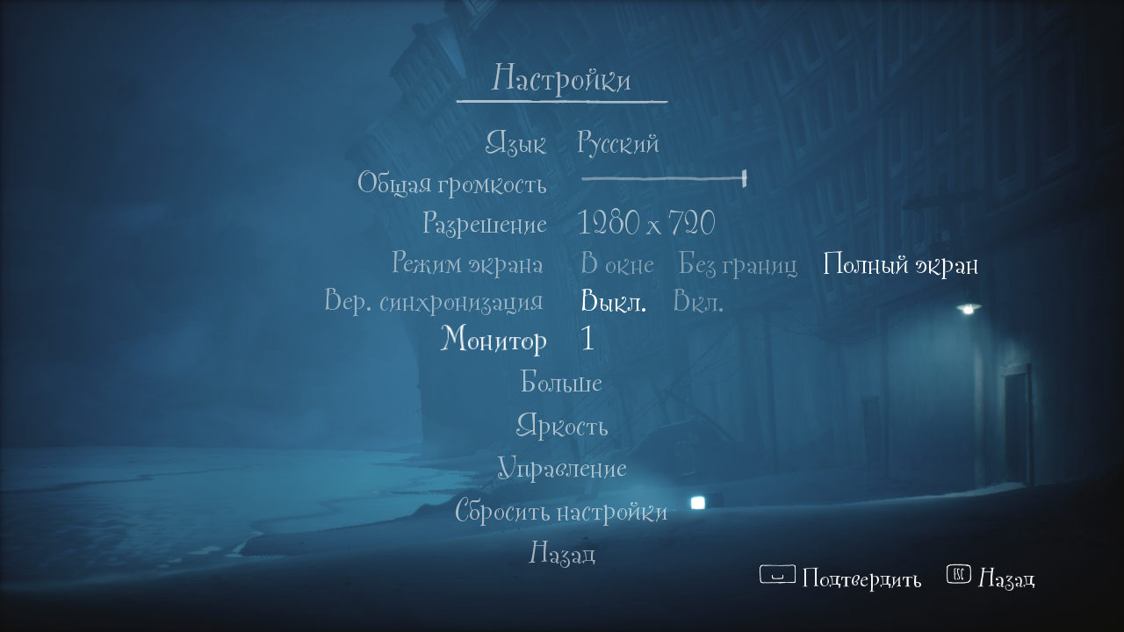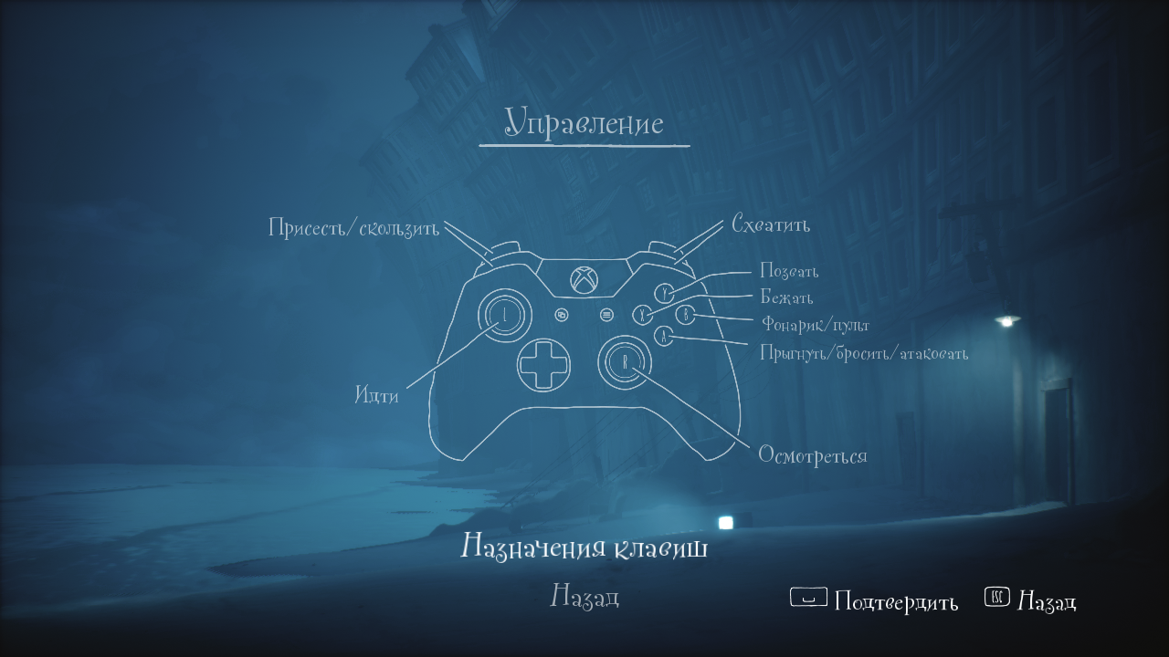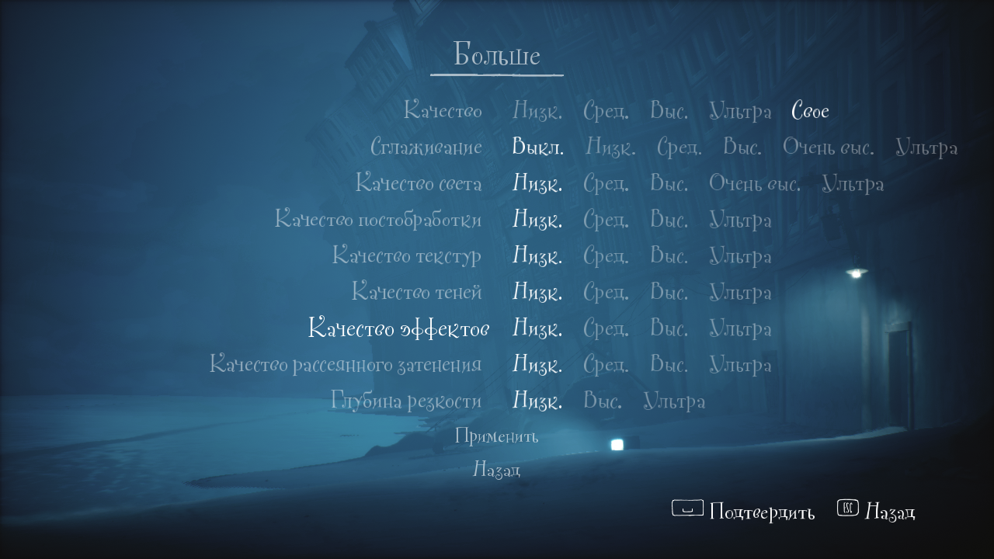

## **Superliminal**

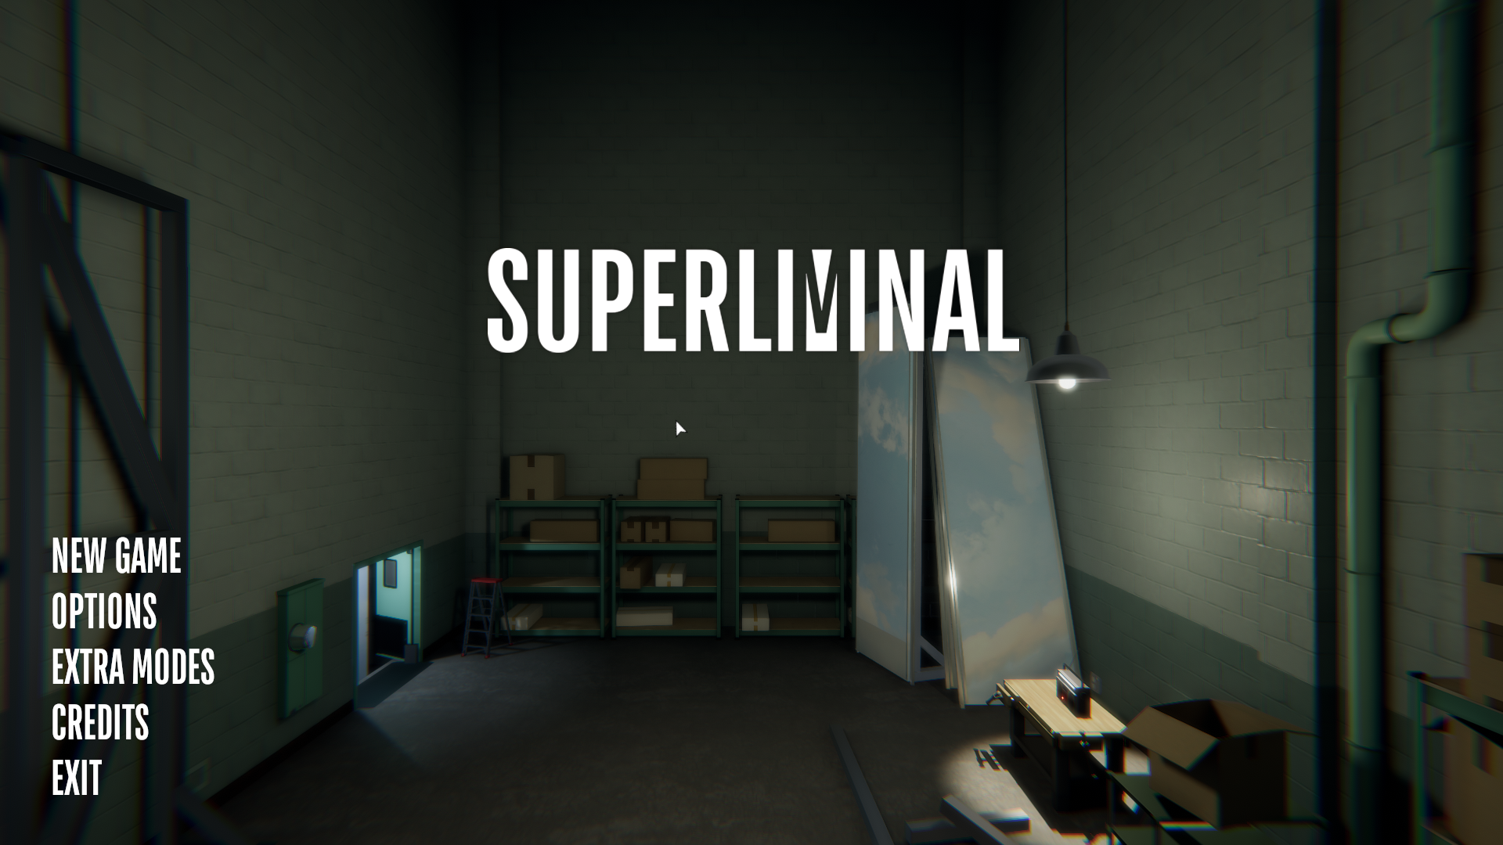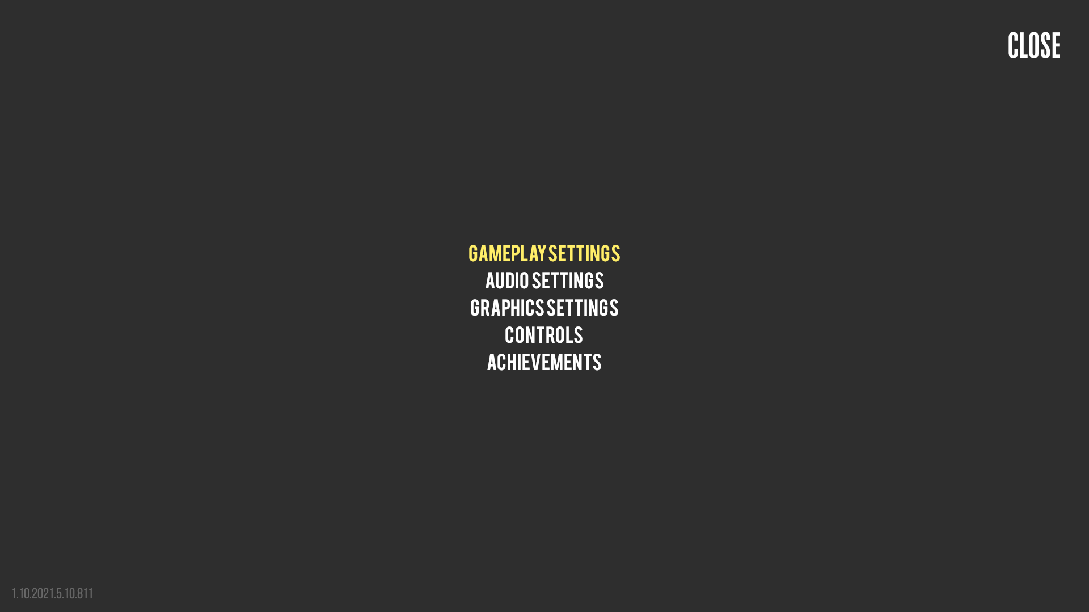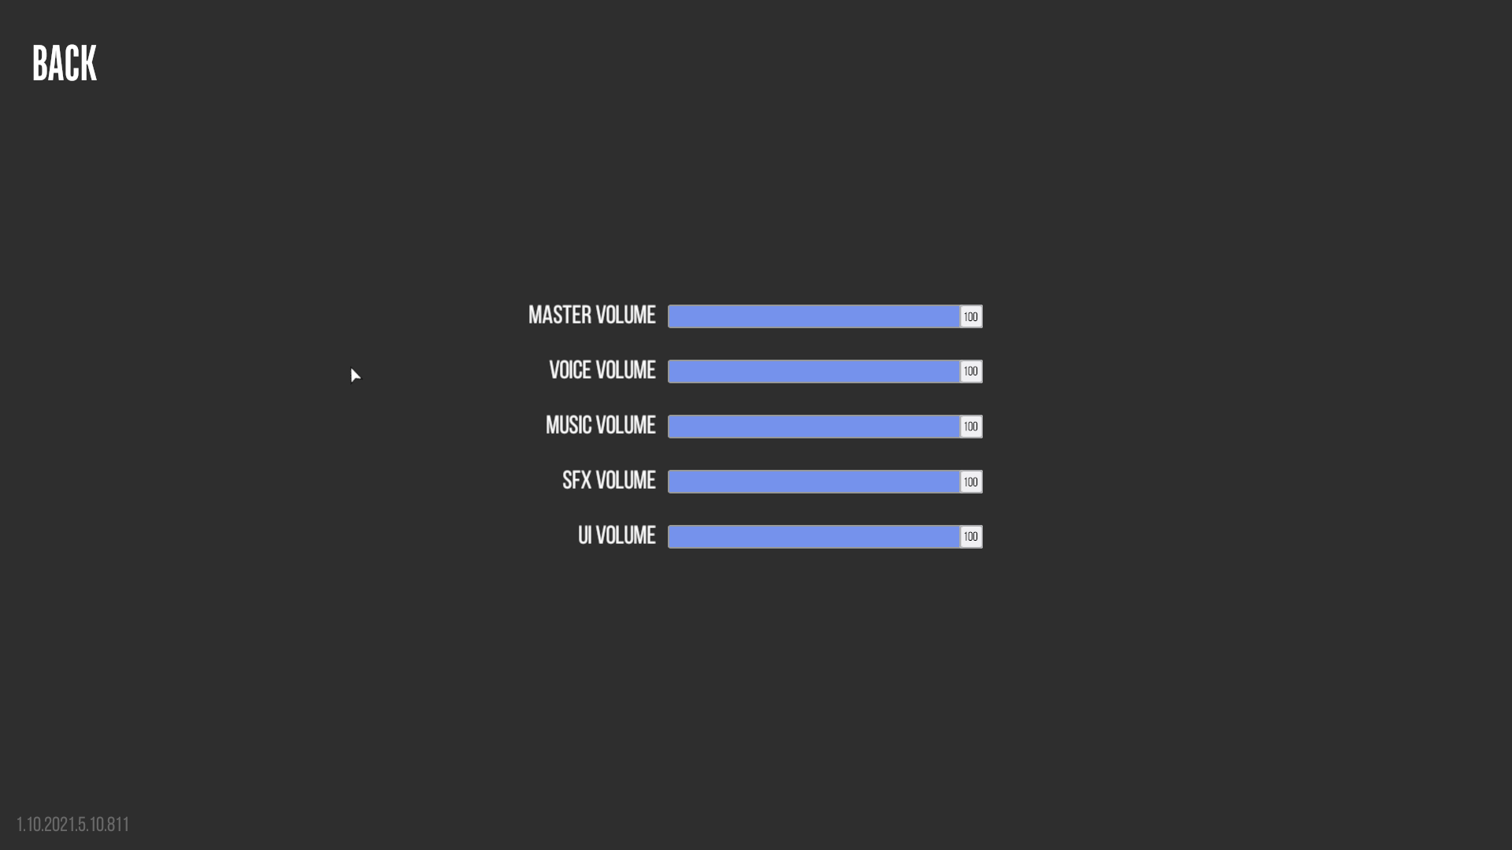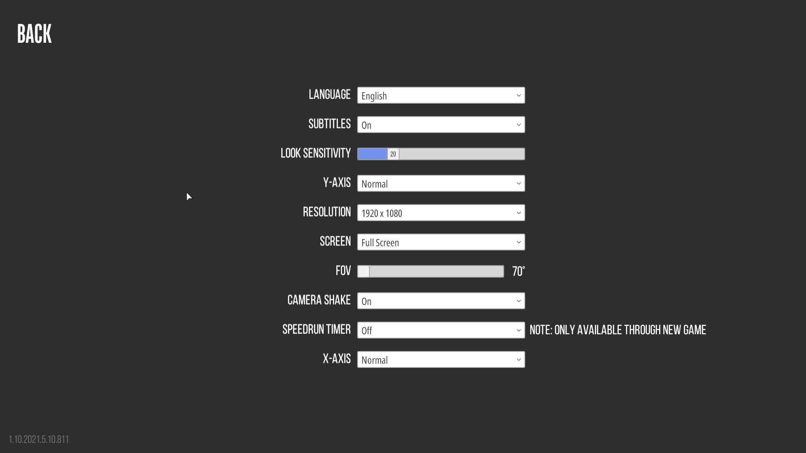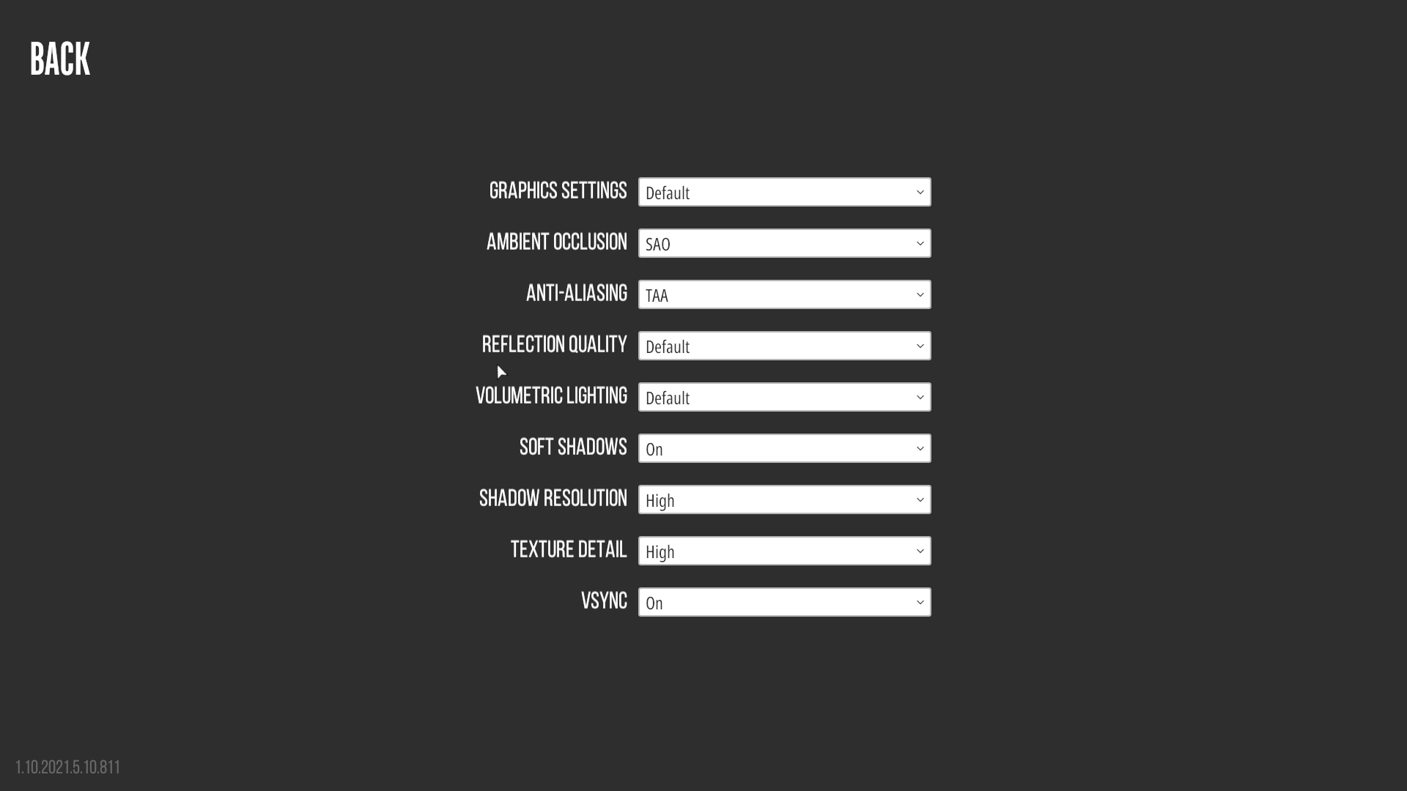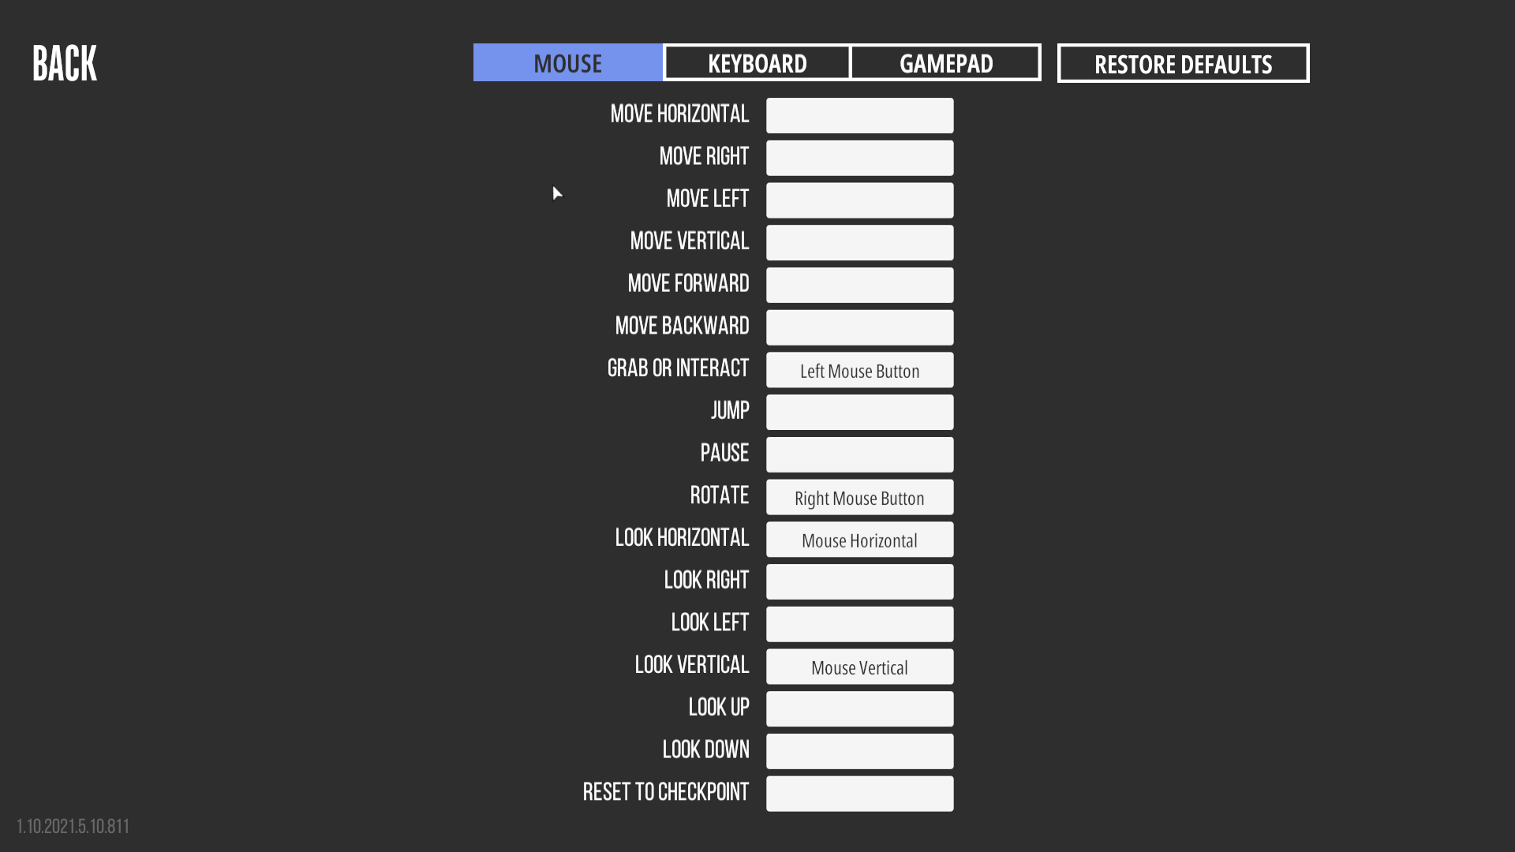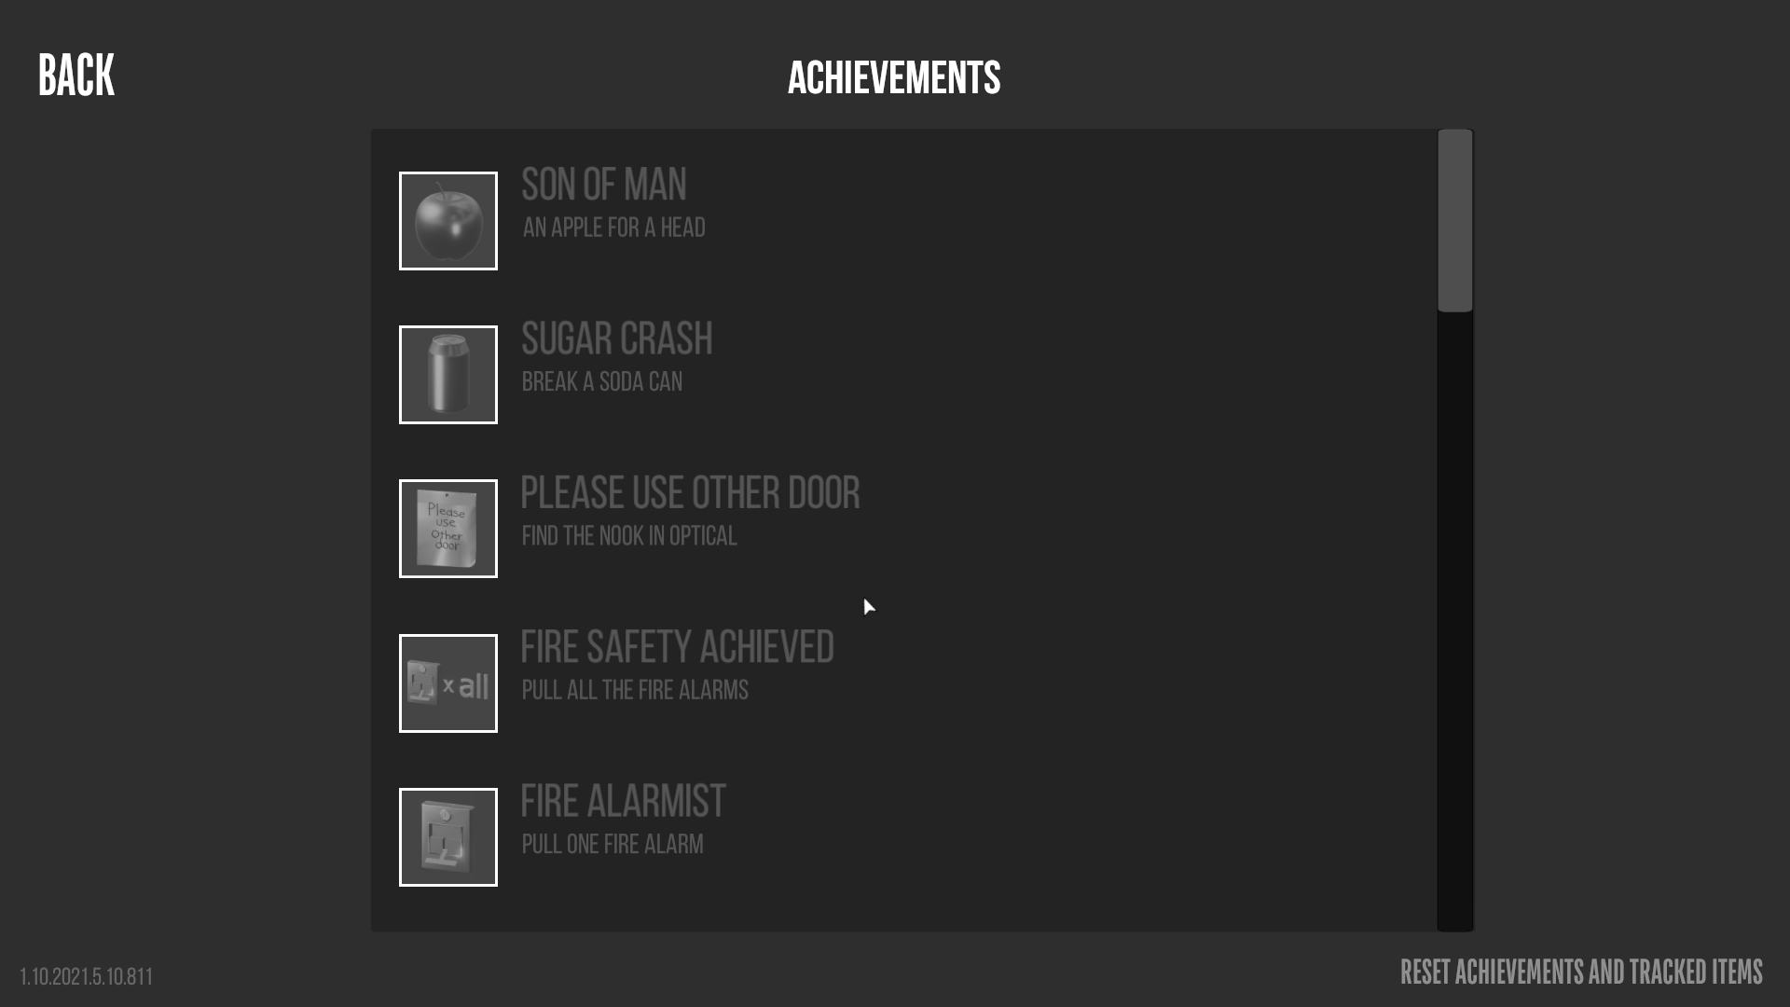

**The Beast Inside**

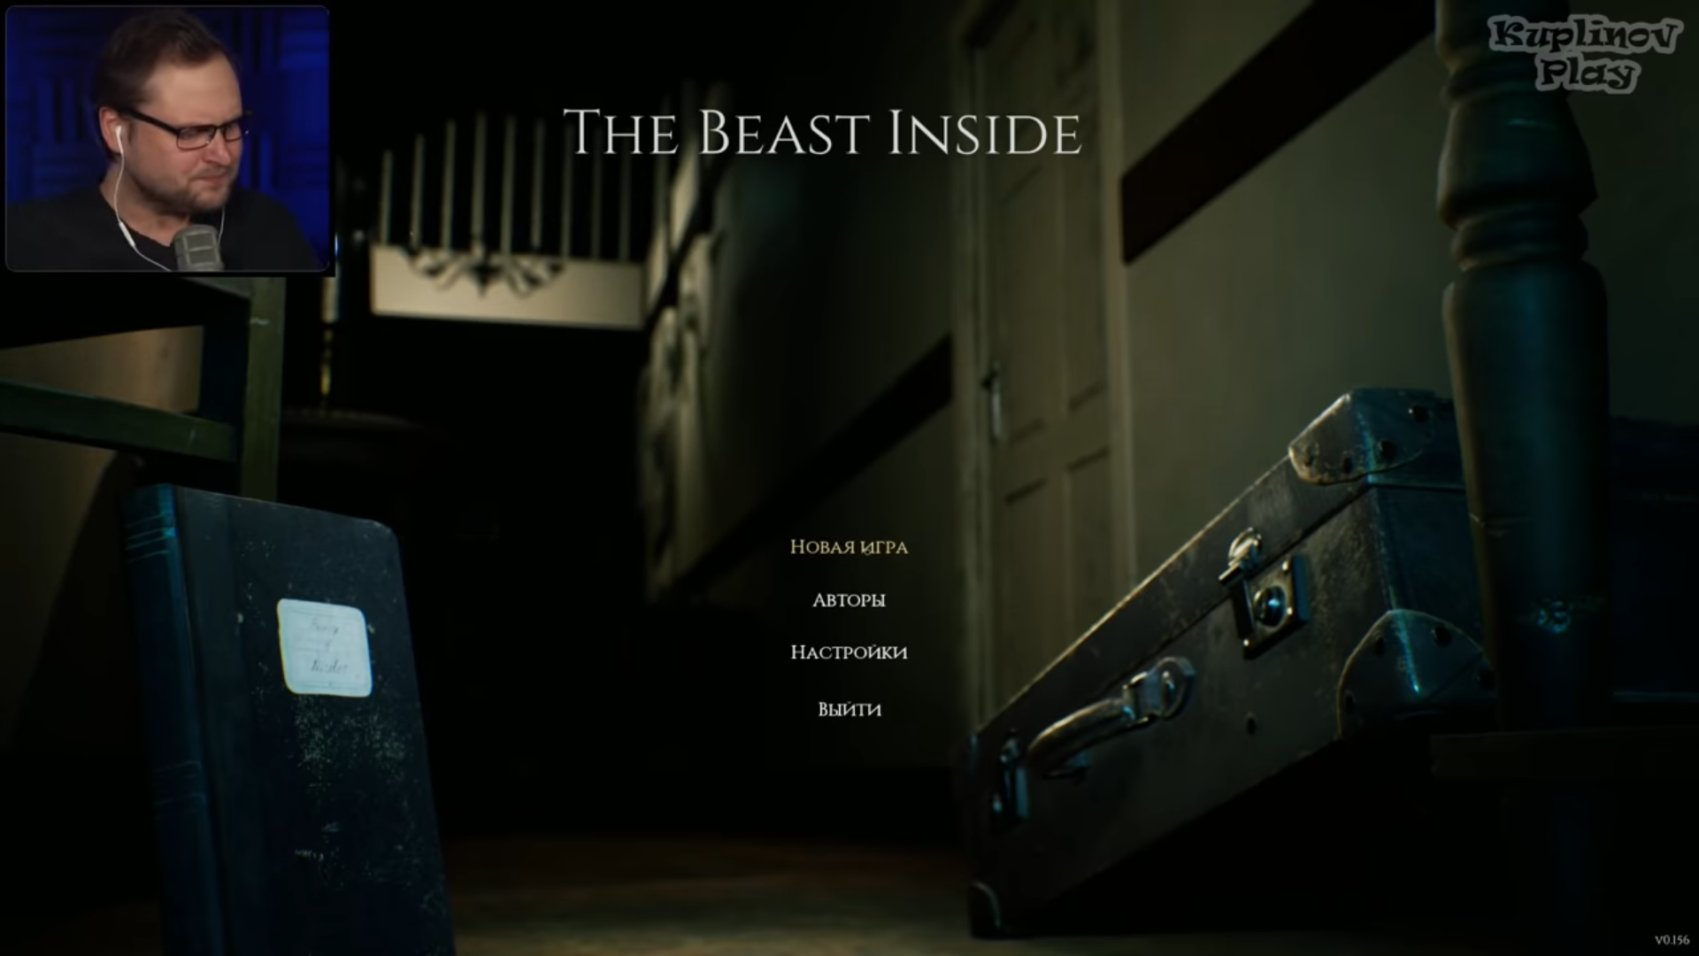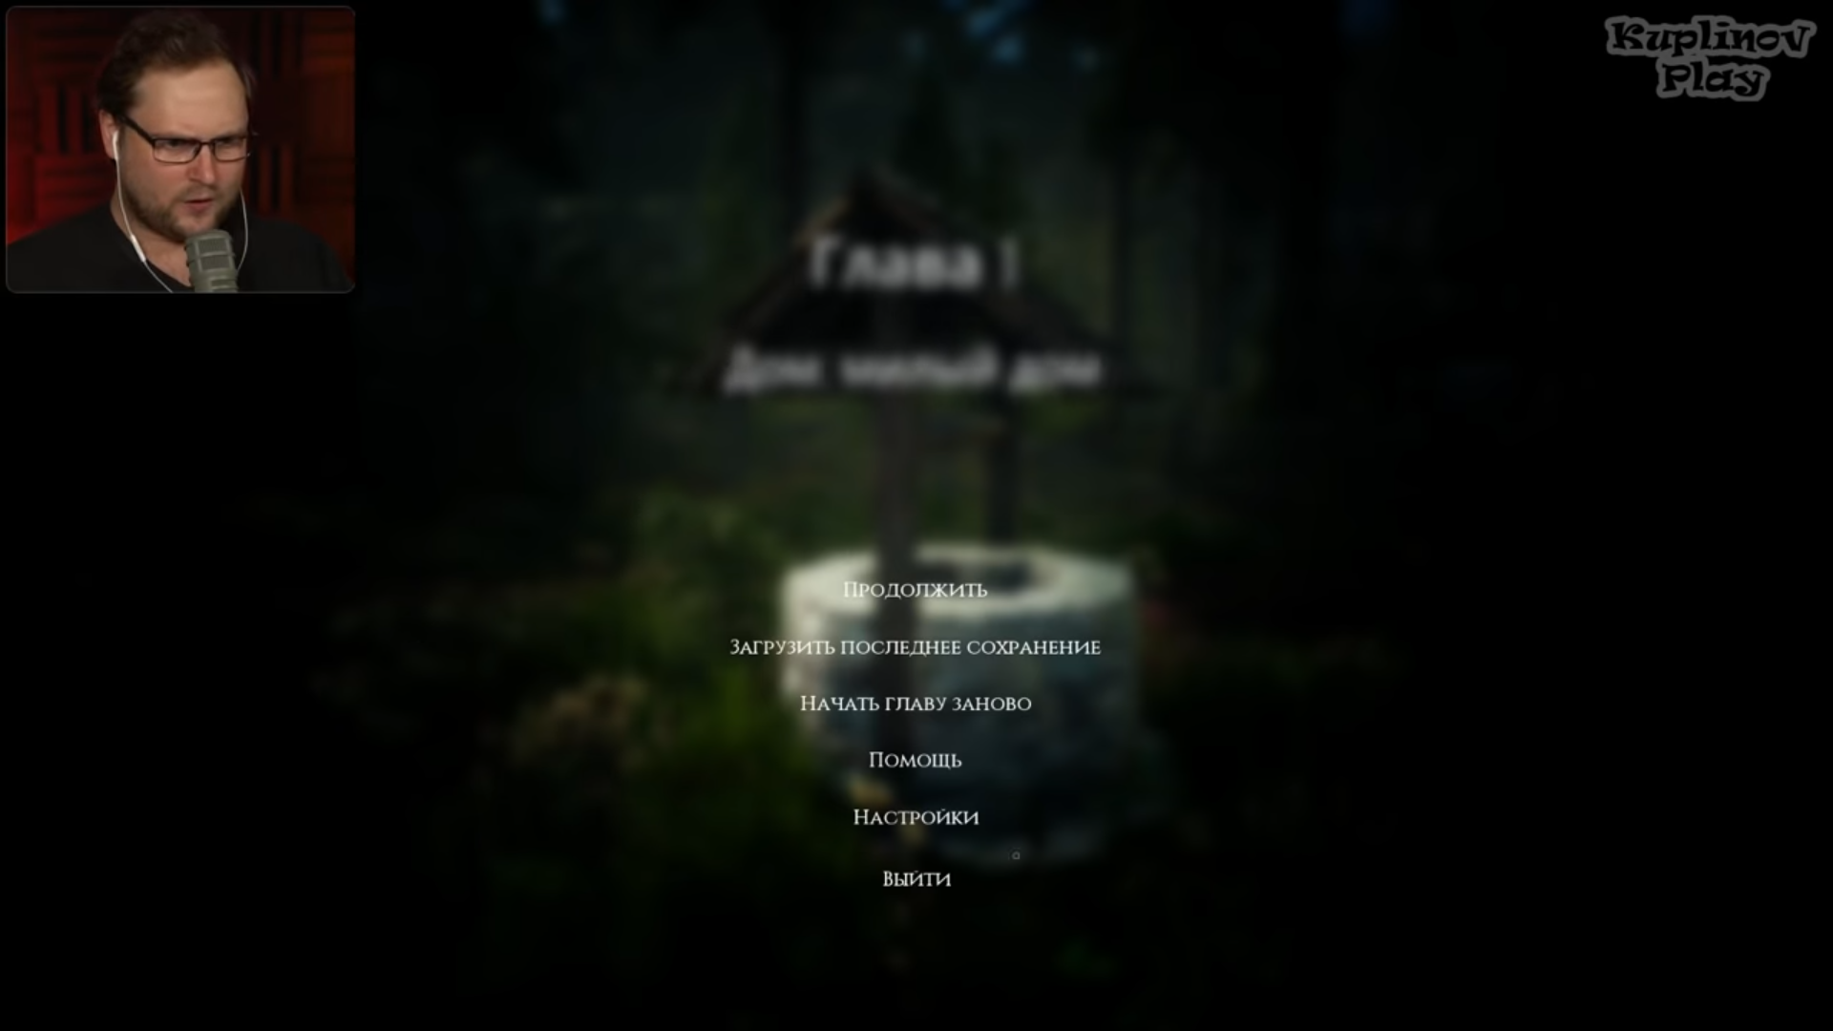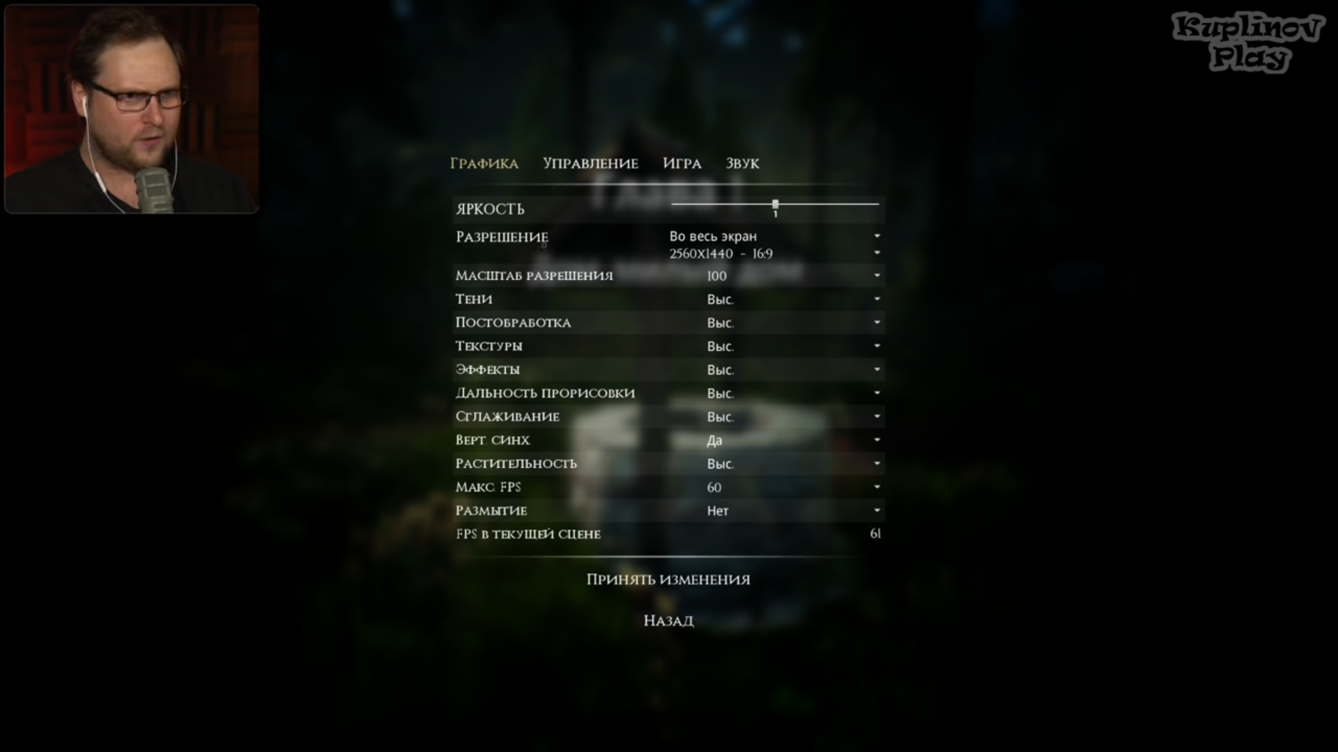

**Chicken attack**

